مشروع قاعدة بيانات اس كيو ال سيرفر مع الفجول بيسك دوت نت
Visual basic.net with SQL Server entire project
نبدأ من البداية بأنشاء قاعدة بيانات جديدة كما تعلمنا في الجزء الاول من الدورة وحين يكون لدينا عدة جداول مرتبطة في قاعدة البيانات فيفضل حفظها بنفس الاسم الاول مع اضافة شيء مميز لكل جدول عن الاخر حتى تظهر في مكان واحد في قائمة الجداول قريبة من بعضها لأنها دائماً ترتب حسب التسلسل الابجدي.
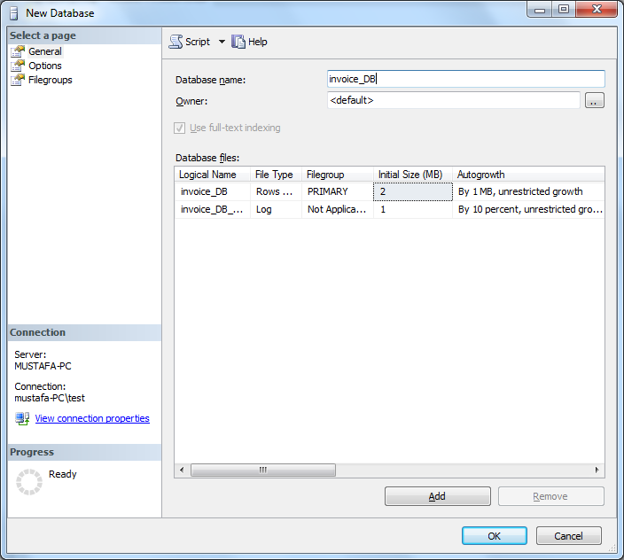
سنعمل على قاعد بيانات قائمة المبيعات ونخلق جدولين احدهما قائمة حساب (invoice) والاخر تفاصيل قائمة الحساب (details of invoice) باستخدام الكود وكما يلي:
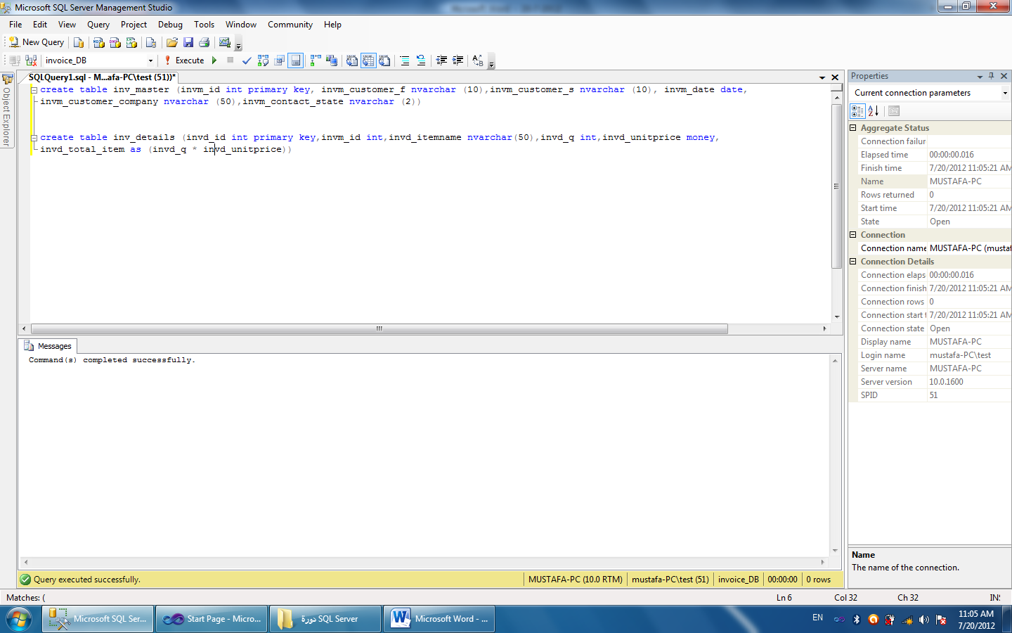
لغرض ادارة قاعد بيانات من نوع (SQL Server) بواسطة برنامج الفجول بيسك دوت نت نستخدم احد اشهر الأدوات لهذا الغرض وهي (ADO.net) وهي نسخة محدثة من الاداة القديمة (ADO) التي كانت تستخدم بكثرة مع الفجول بيسك 6 لربطه بقاعدة بيانات اكسس او غيرها وهنا نحتاج ان نجلب حيز الاسم (name space) الى مشروعنا وكالاتي:
كما هو معلوم ان الفورم في الفجول بيسك دوت نت هو عبارة عن كلاس ذو خصائص ومميزات يمكن التحكم بها ولذا فان اول خطوة وقبل العمل هي استيراد المكتبات التي نحتاجها ونكتب العبارة التالية قبل الكود الرئيسي للفورم:
ImportsSystem.Data.SqlClient
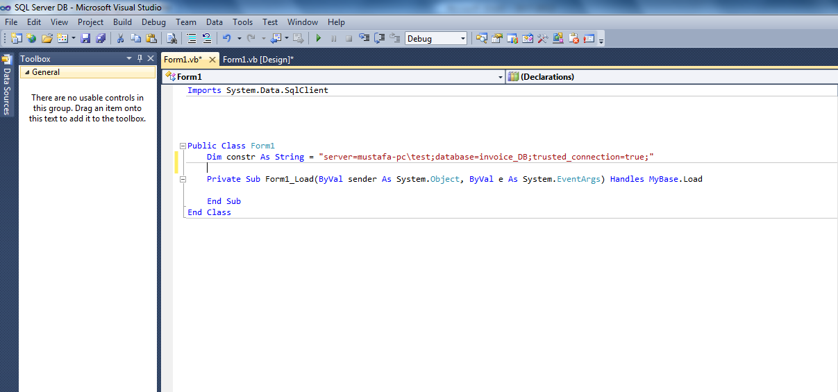
ثم العبارة التالية والتي تعني بأن هذا الرابط غير مرتبط بشي لأنه يجب ان يملأ بالبيانات
Dim ta AsNewSqlDataAdapter(sqlstr, con)
ثم ها الايعاز لجعل الرابط بين ال(SQL SERVER) وال (Visual Basic .net) يعمل:
Dim s as new sqlcommand ()
ونكتب الكود التالي ونختبر البرنامج لتظهر الشاشة التالية:
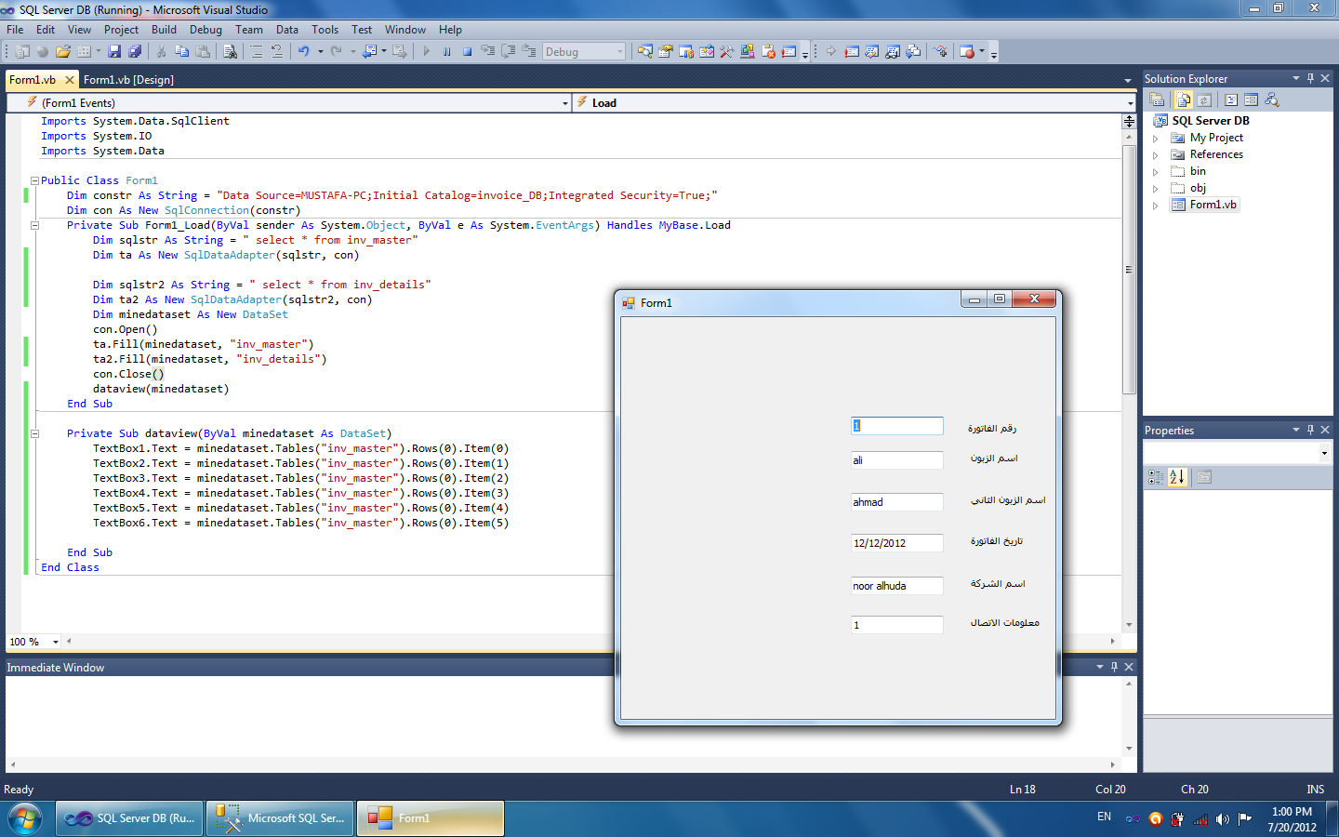
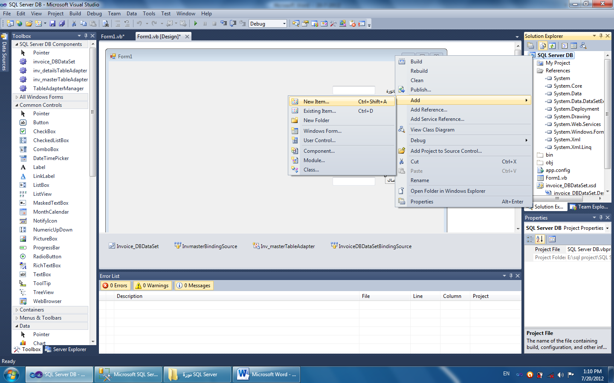
ولخلق كلاس جديد نتبع الخطوات التالية:
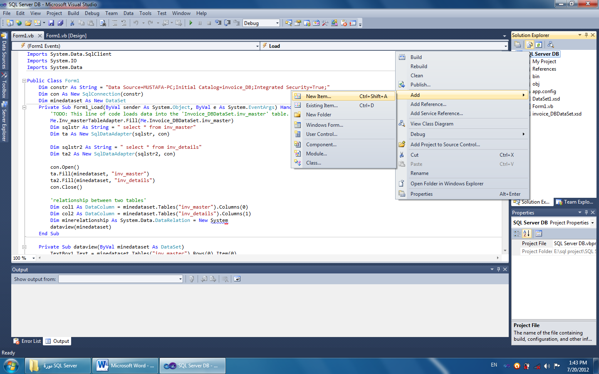
ثم نختار (class) والاسم الي يعبر عن وظيفته
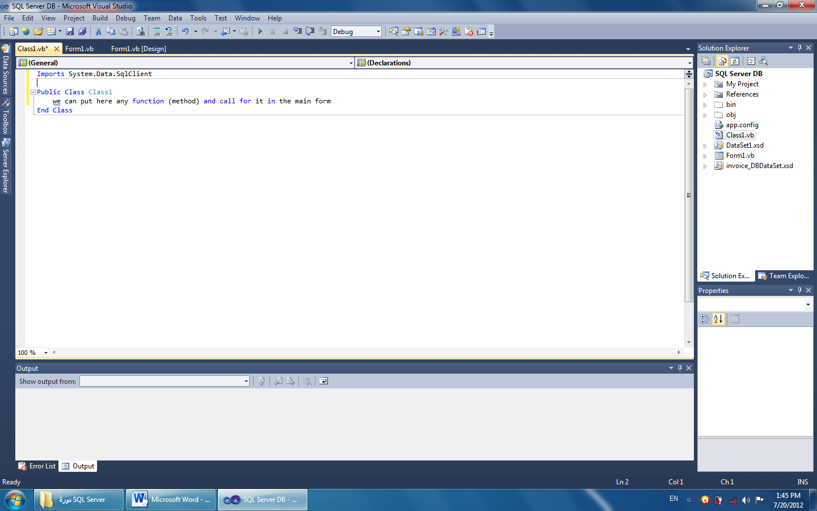
ملاحظة: الكود التفصيلي موجود في المرفقات.
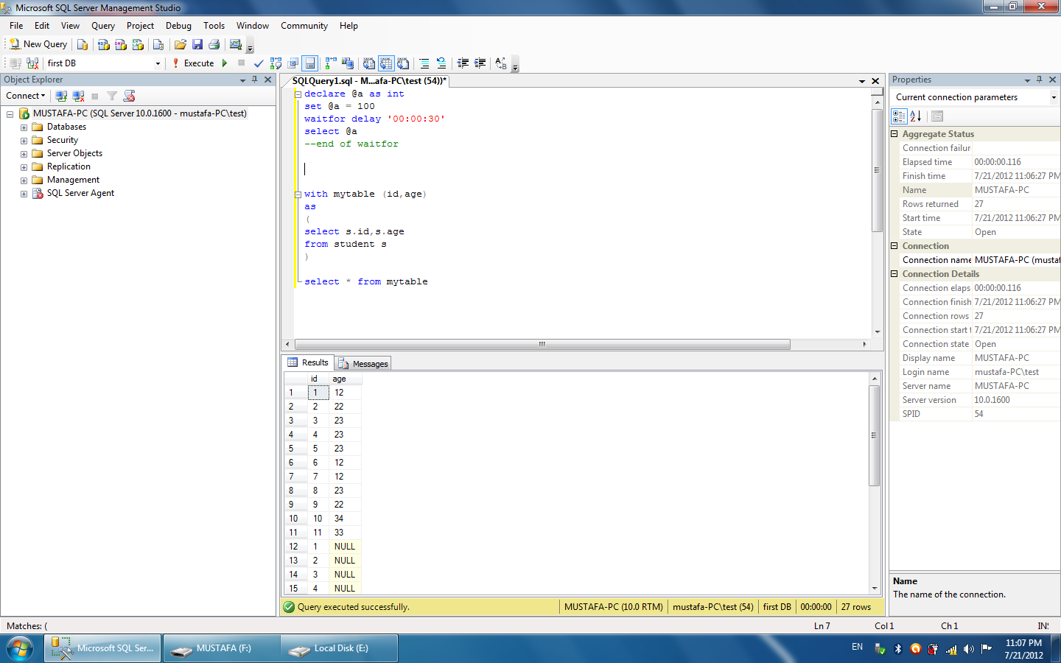
Waitfor : تستخدم لتأخير التنفيذ بمقدار وقت معين (hour:minute:second)
: With تستخدم لخلق view ولكن ليس حقيقي بل فقط للعرض (اني) كما في المثال اعلاه.
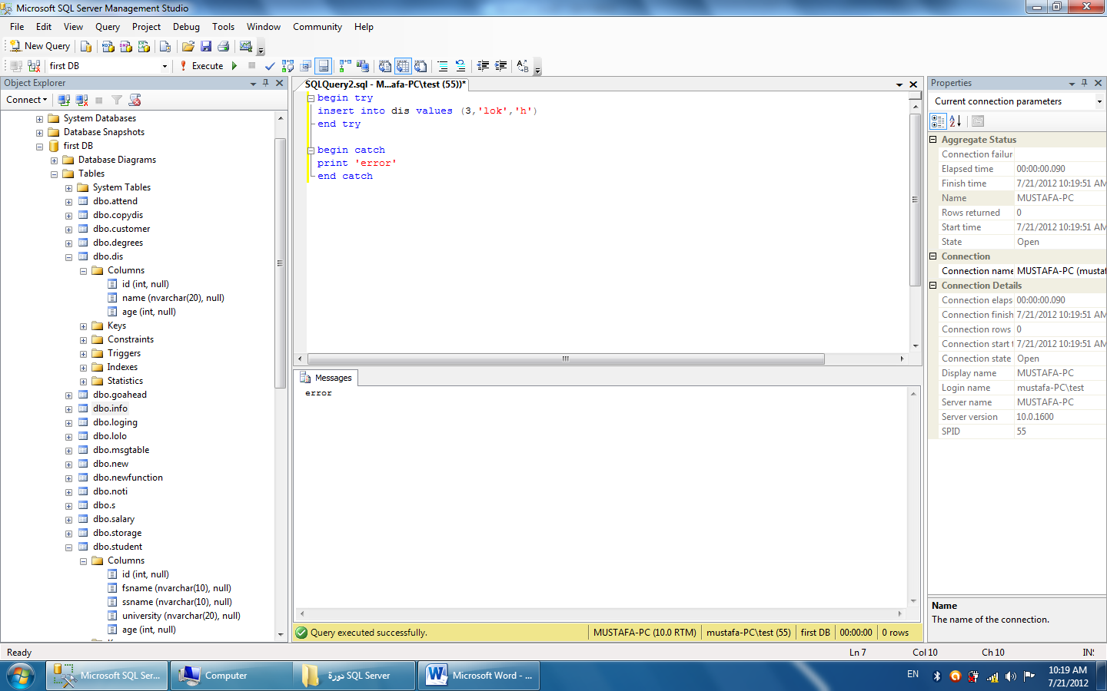
العبارات التالية (Try-catch) تستخدم لإدخال خيارات للحل في حالة فشل خيار معين بسبب وجود خطأ (error) نتجه نحو الخيار الاخر وهو محتويا ال (catch)
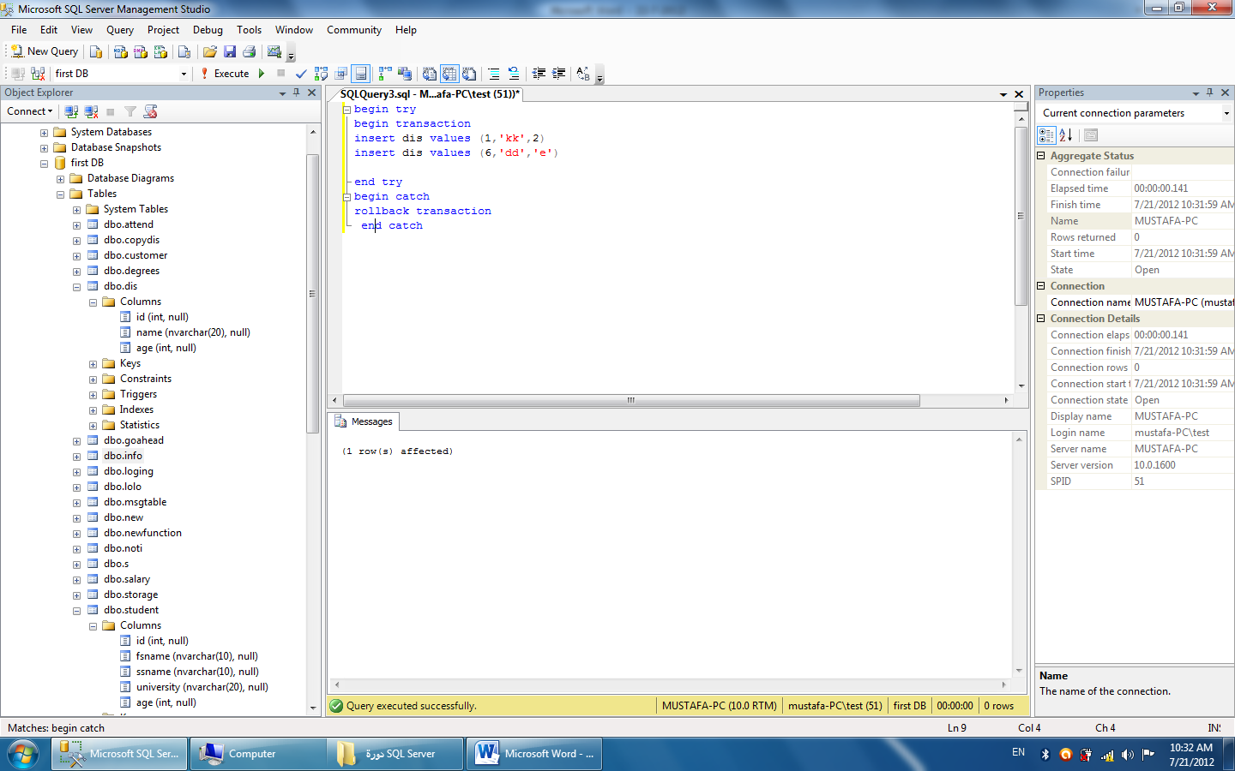
هنا قمنا بأستخدام ال (transaction) وال (rollback transaction) والتي فيها يقوم بالتراجع عن العملية كلها بين بدء التراسل او الاتصال (transaction) ونهايته في حالة حصول خطأ ما
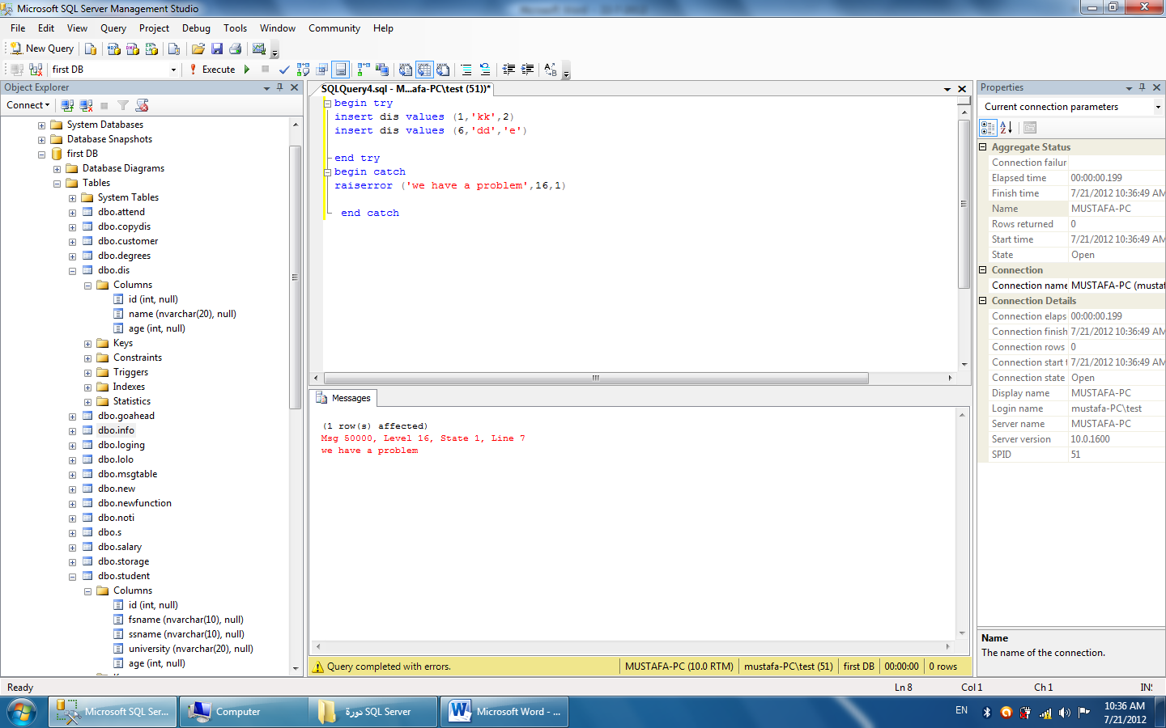

SQL server Agentسيرفر اس كيو ال العميل:
اول خطوة في خلق هذا العميل هي بالذهاب الى تبويب (SQL server Agent) ثم (new) ثم (job) كما في الشكل:
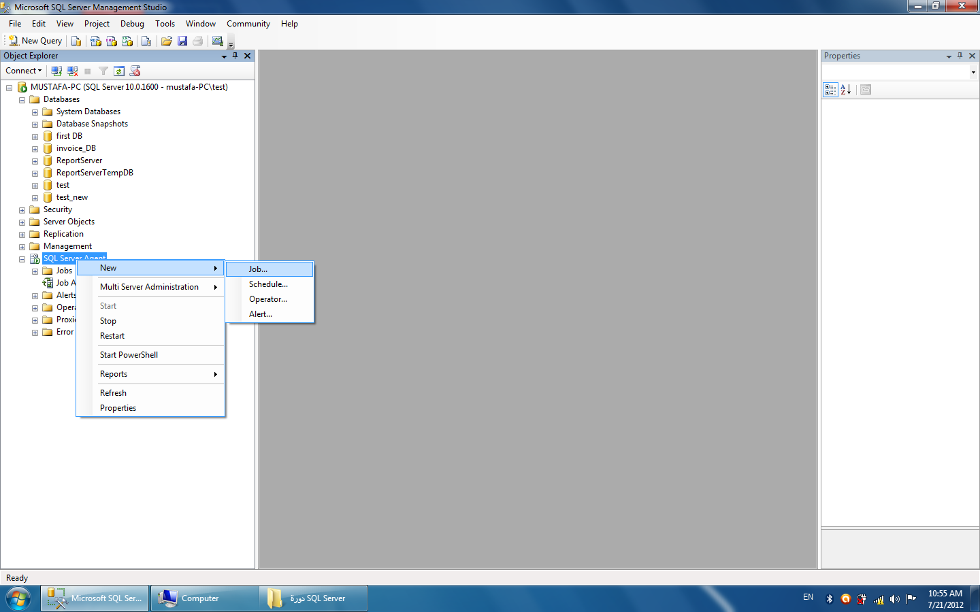
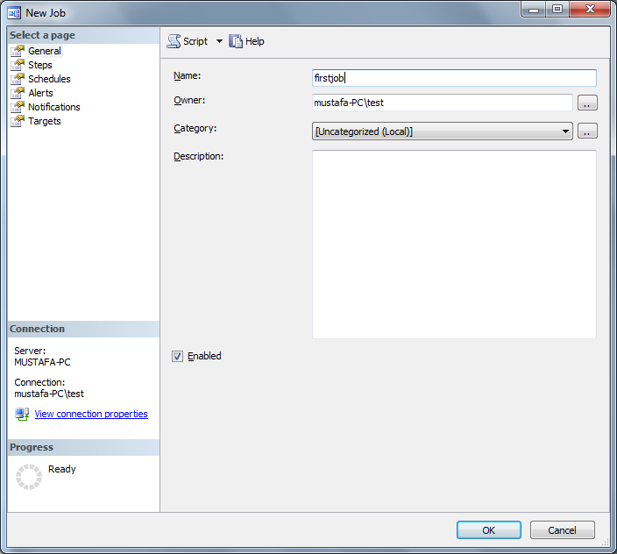
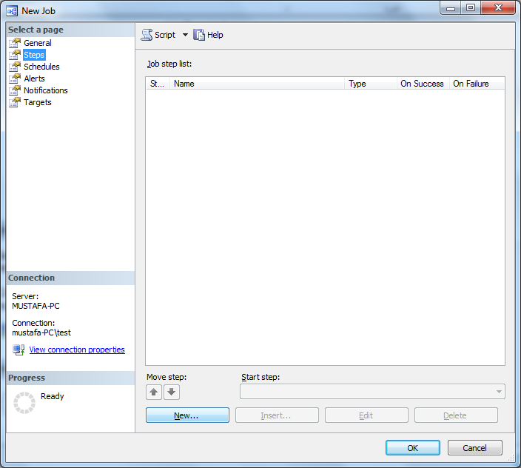
نتبع الخطوات اعلاه قم ننقر على new
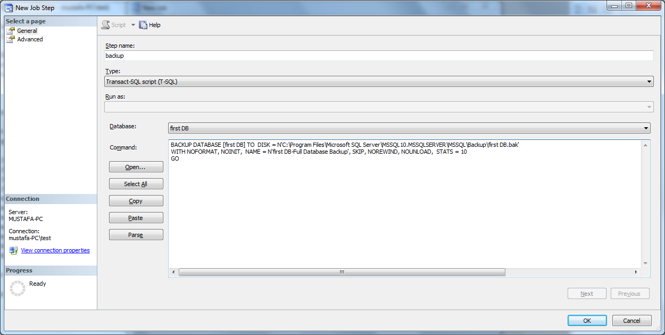
هنا ذهبنا الى اي قاعدة بيانات وعملنا لها (Backup) وعملنا للباك اب سكربت ونسخناه هنا بحيث راح يشتغل الجوب (job) الحالي على عمل باك اب (نسخة احتياطية للطواريء) اي تنفيذ الكود في حقل ال(command)
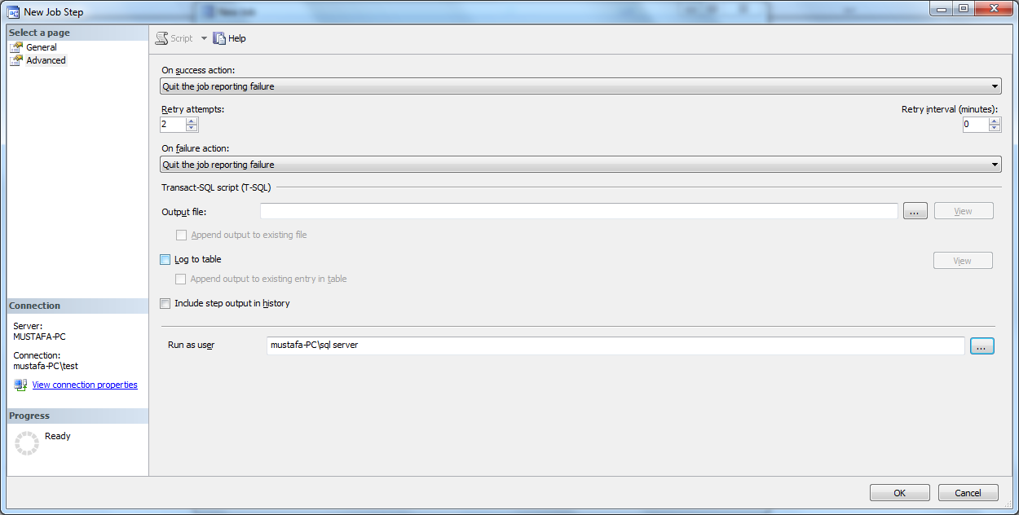
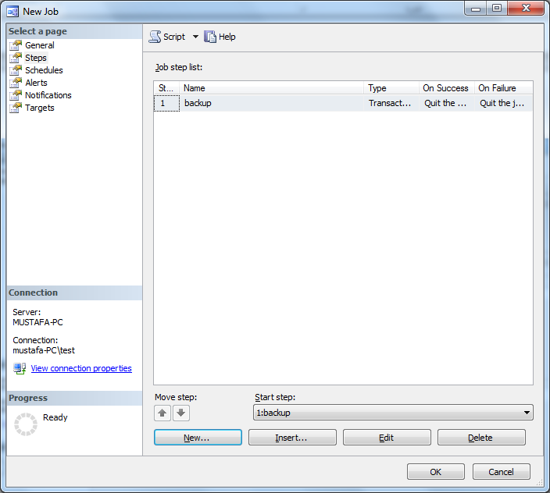
وبعدها يمكن اضافة خطوات اخرى حسب الحاجة
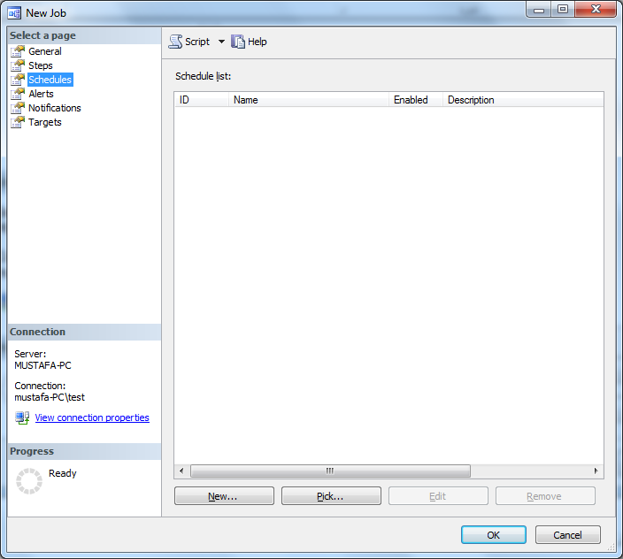
ننقر على new او ننقر على (pick) لربط الجوب مع حدث اخر كالاتي:
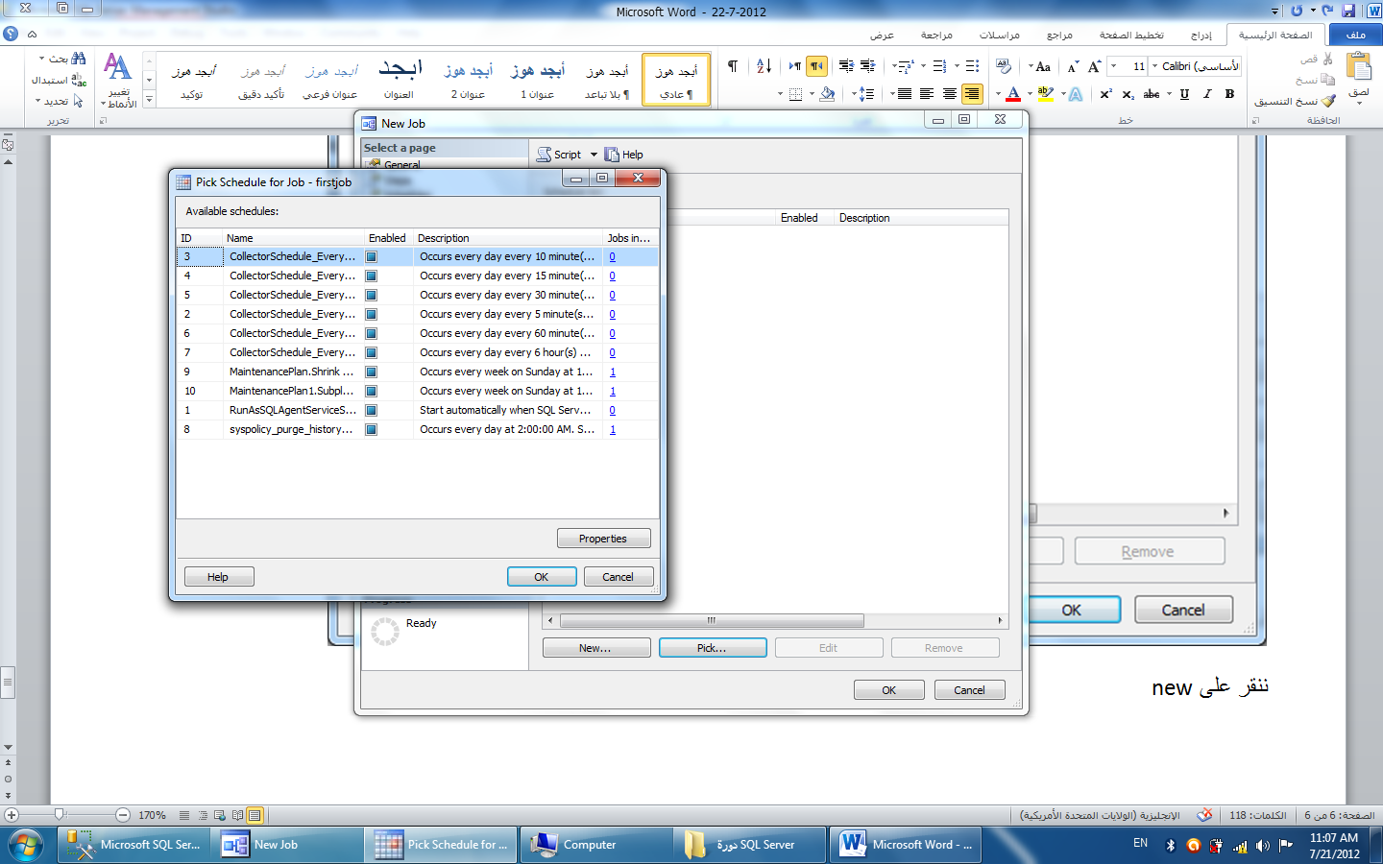
ويمكن عمل كليهما بحيث يعمل في حالتين:
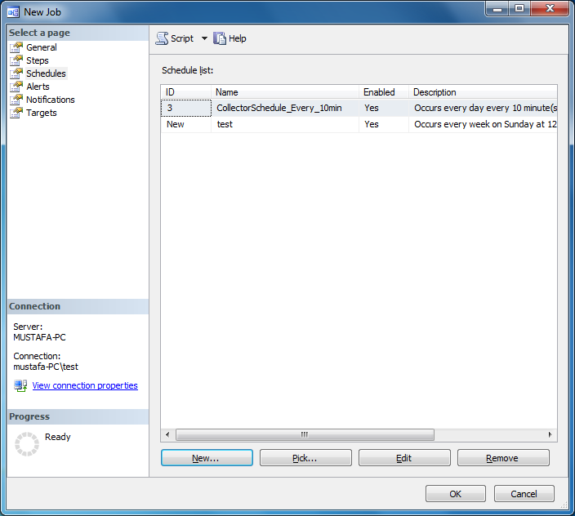
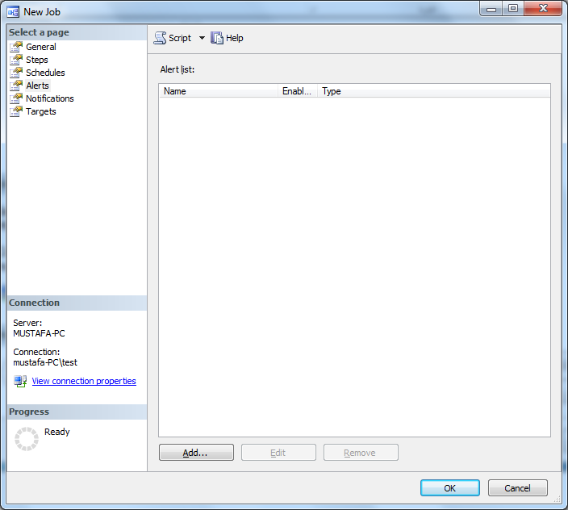
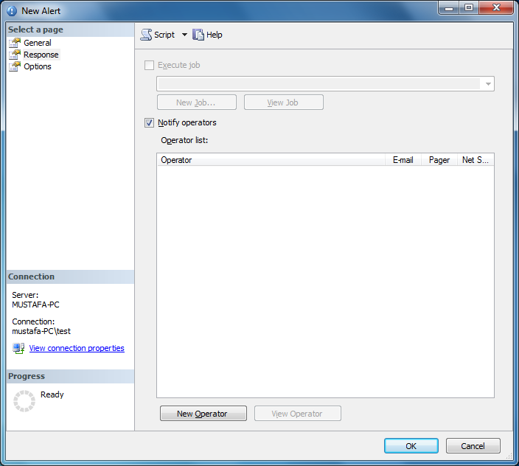
ننقر على new operator
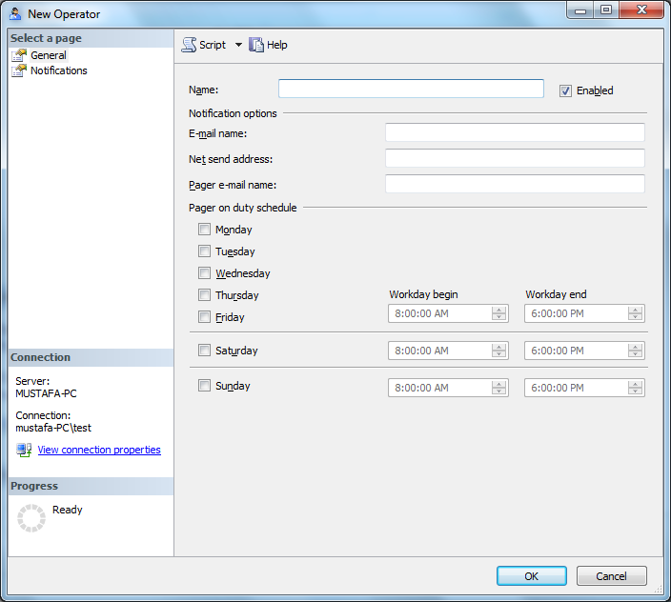
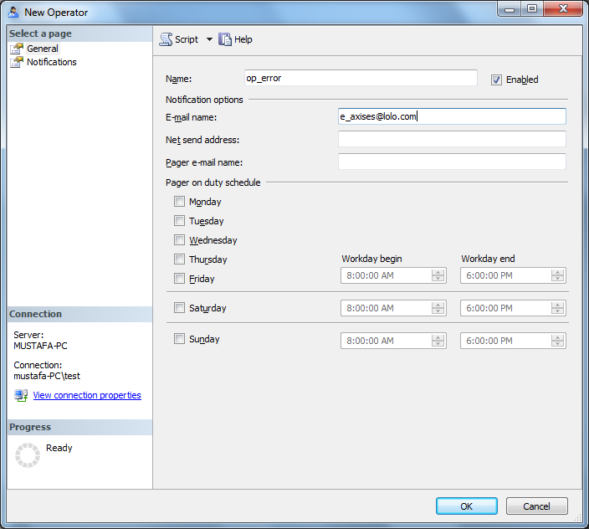
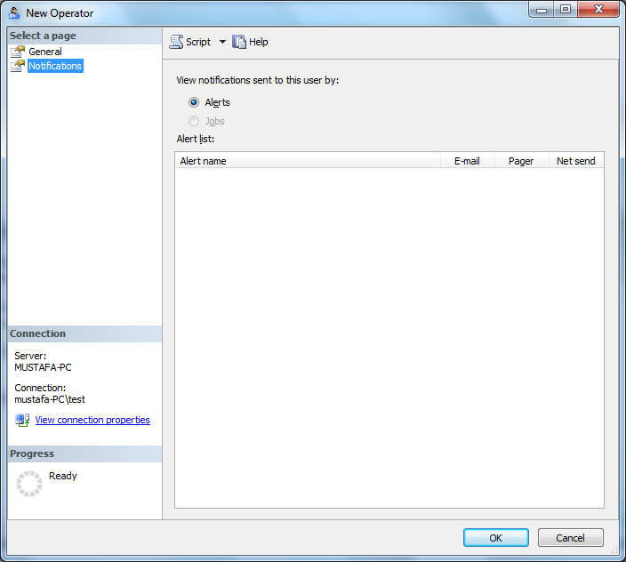
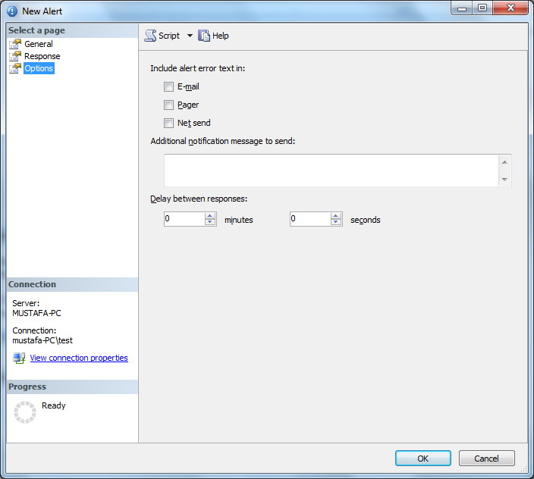
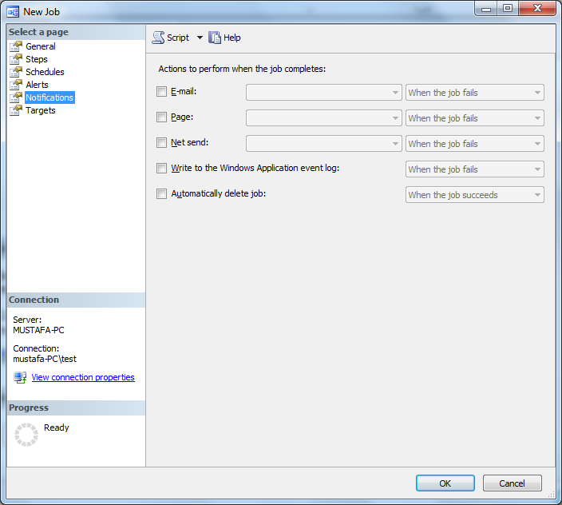
Creating Alerts : خلق التنبيهات
نتبع الخطوات التالية:
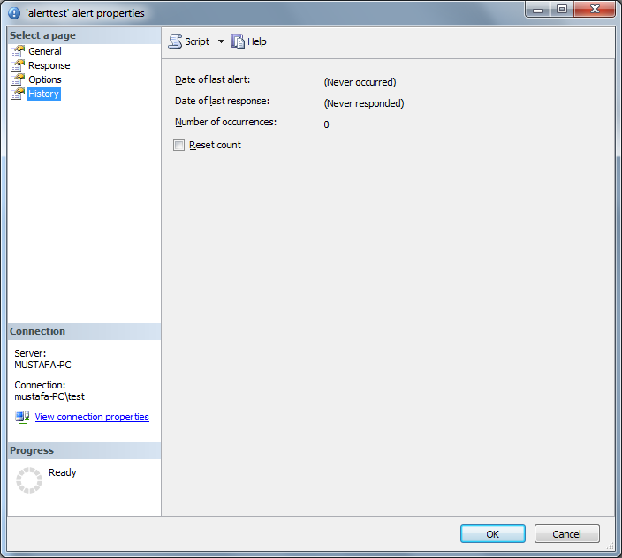
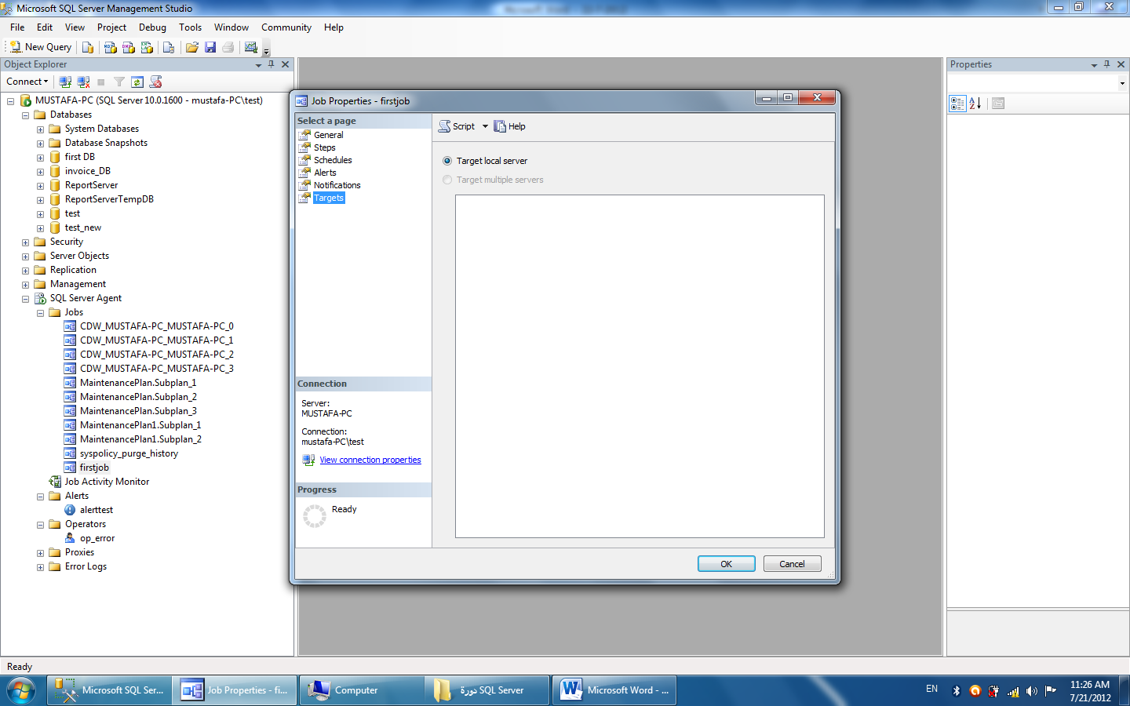
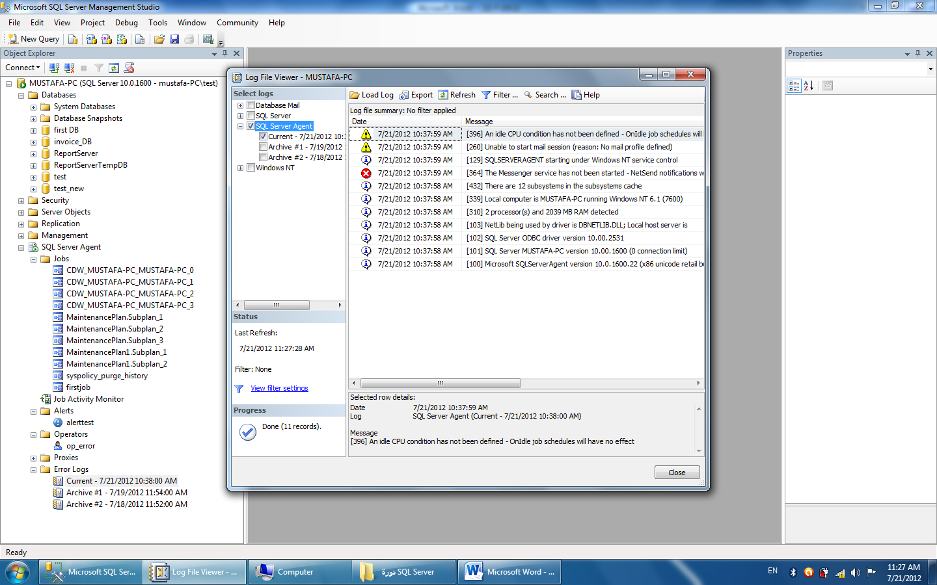
SQL Server Profiler بروفايلر الاس كيو ال سيرفر
تقوم بمراقبة كل الاعمال التي يقوم بها كل مستخدم للسيرفر ولخلقها وترتيب عملها نتبع الخطوات التالية:
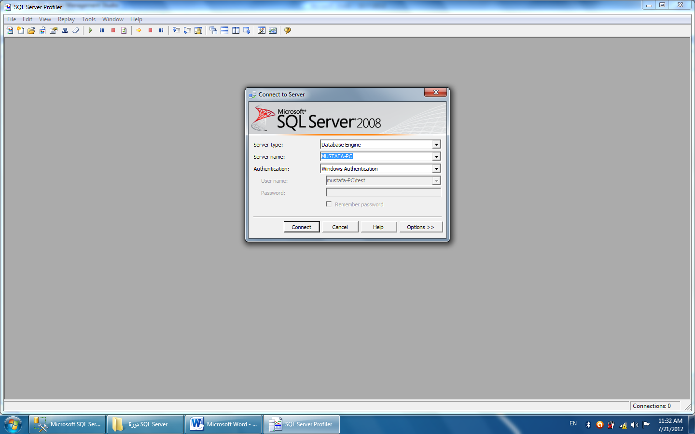
نتصل بأي مستخدم نريد معرفة فعالياته وندخل
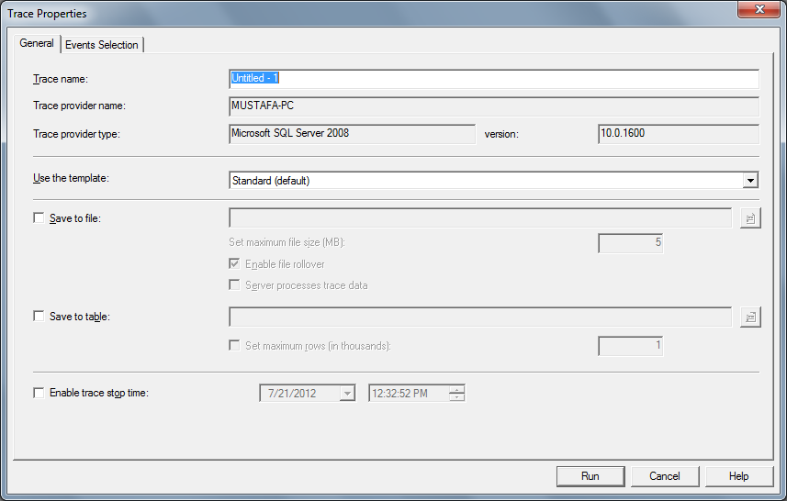
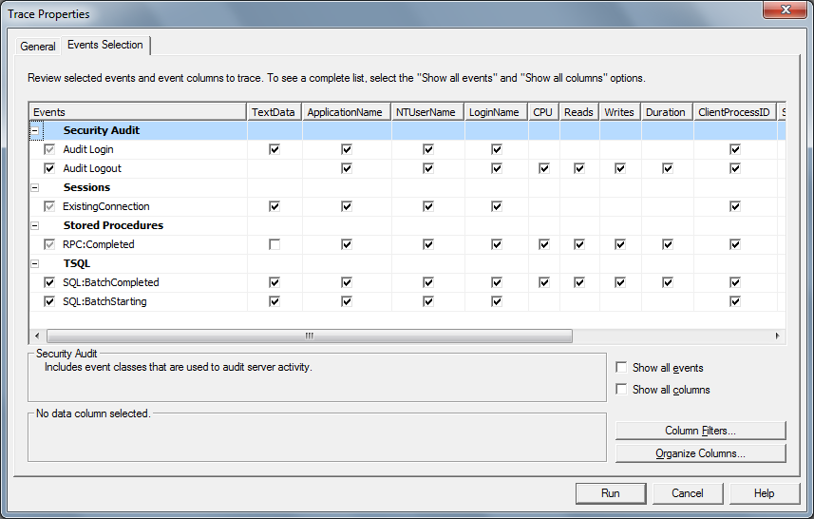
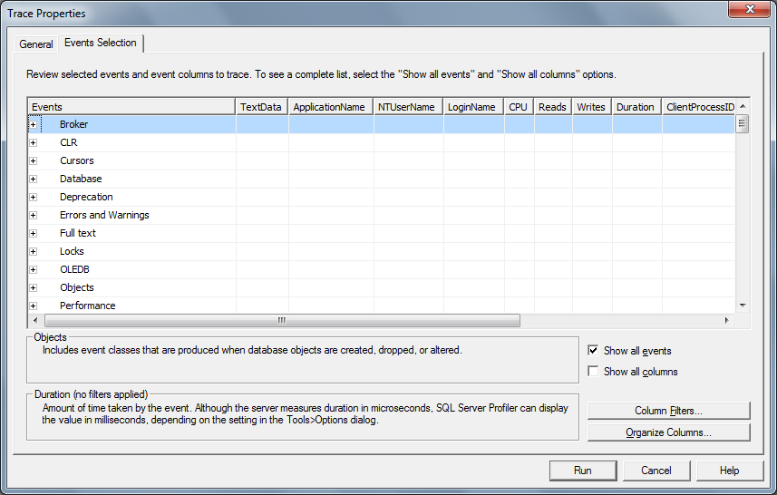
بعد ان نحدد المتغيرات المراد مراقبتها ننقر run فتظهر نتائج المراقبة
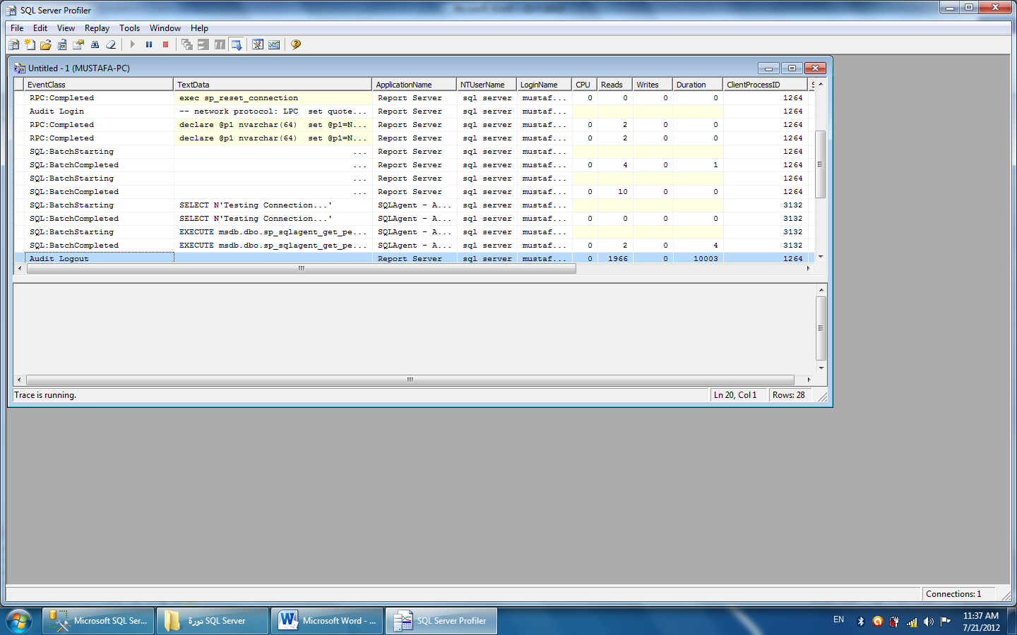
How to trace? كيفية تتبع ومراقبة العمل في الخادم
كمدير للشبكة او لقاعدة البيانات يجب ان تكون لديك القدرة على مراقبة كل الاحداث التي تحصل في المنظومة والتغييرات التي تطرأ على قواعد البيانات المخزونة في السيرفر ويتم ذلك بأتباع الخطوات التالية:
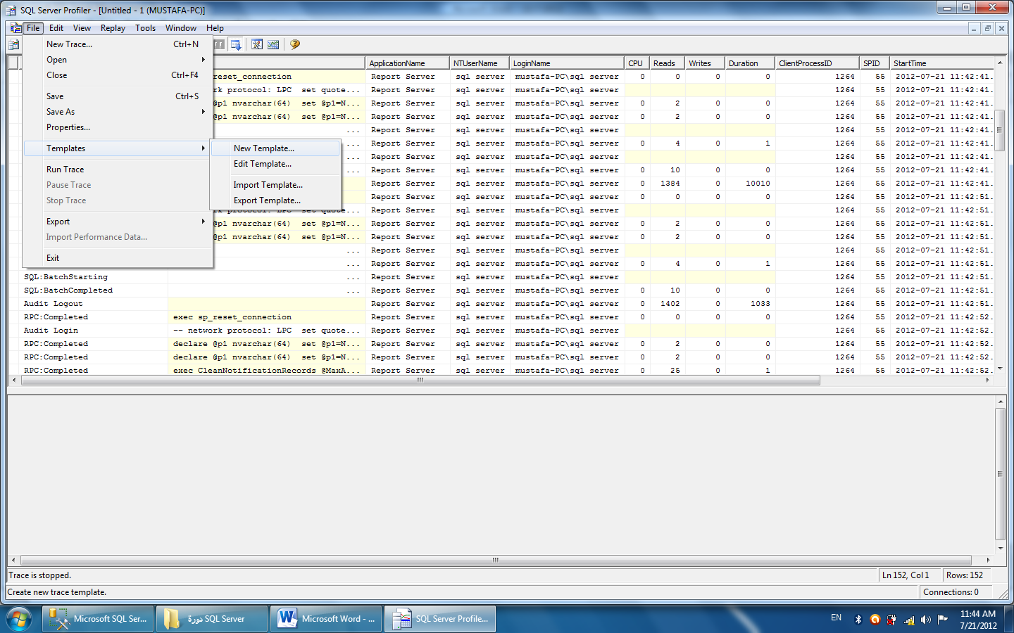
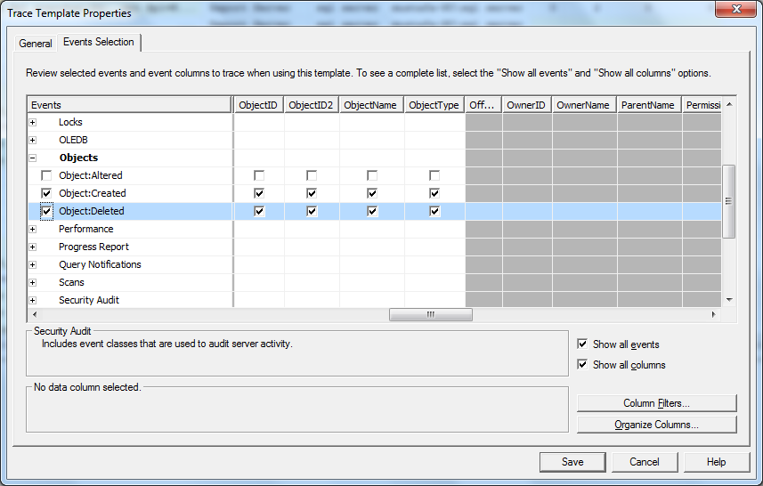
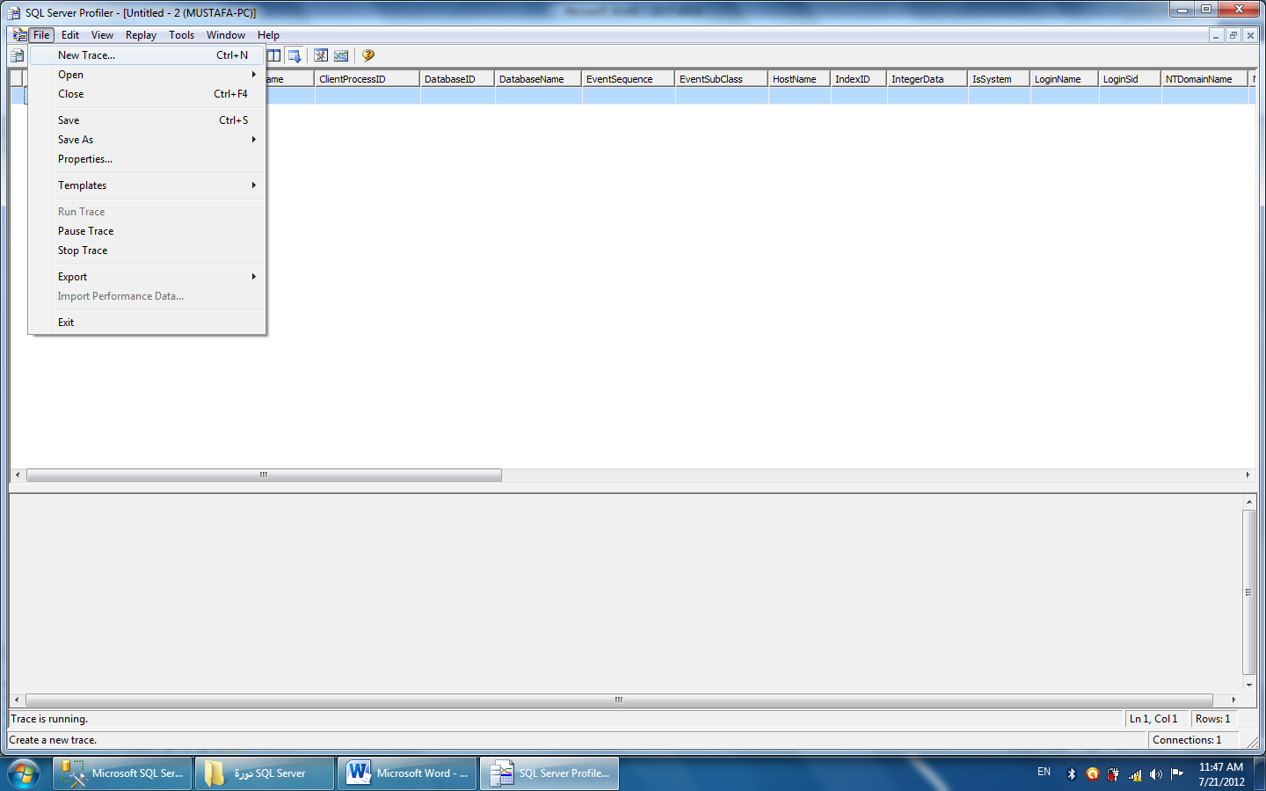
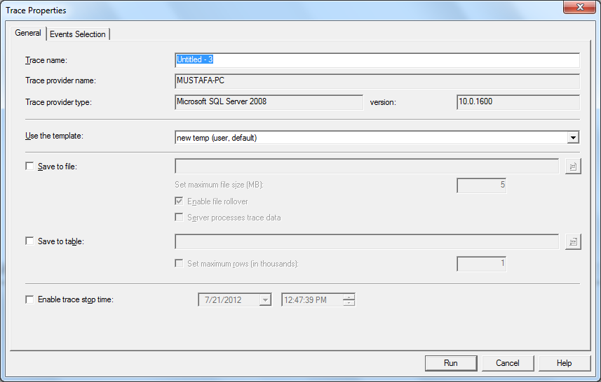
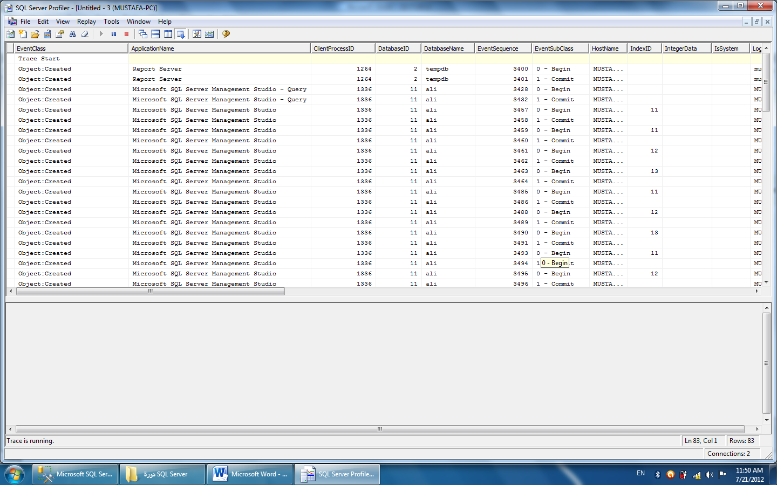
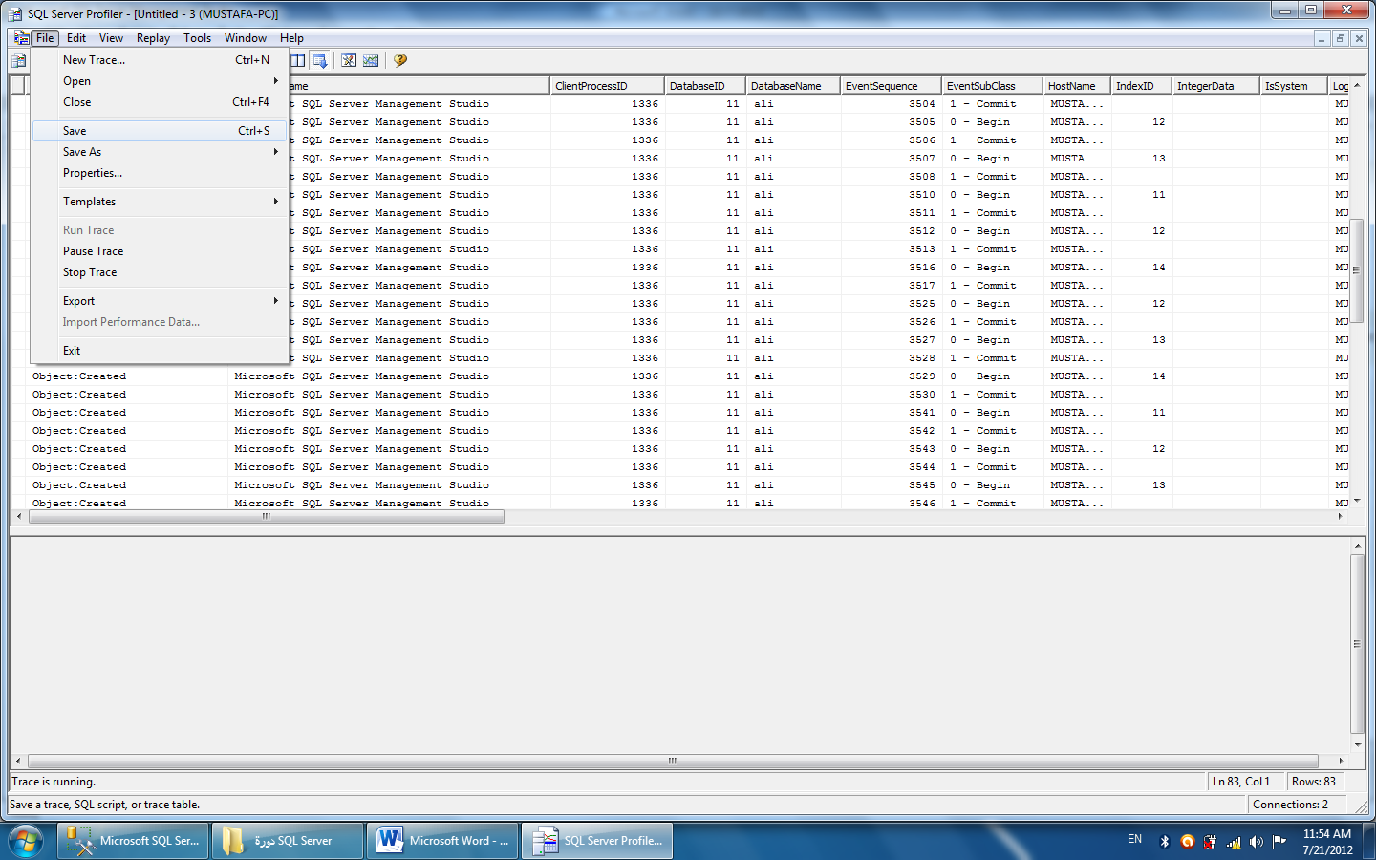
Database Engine Tuning advisor الية تعديل وتغيير قاعدة البيانات لتحقيق افضل اداء
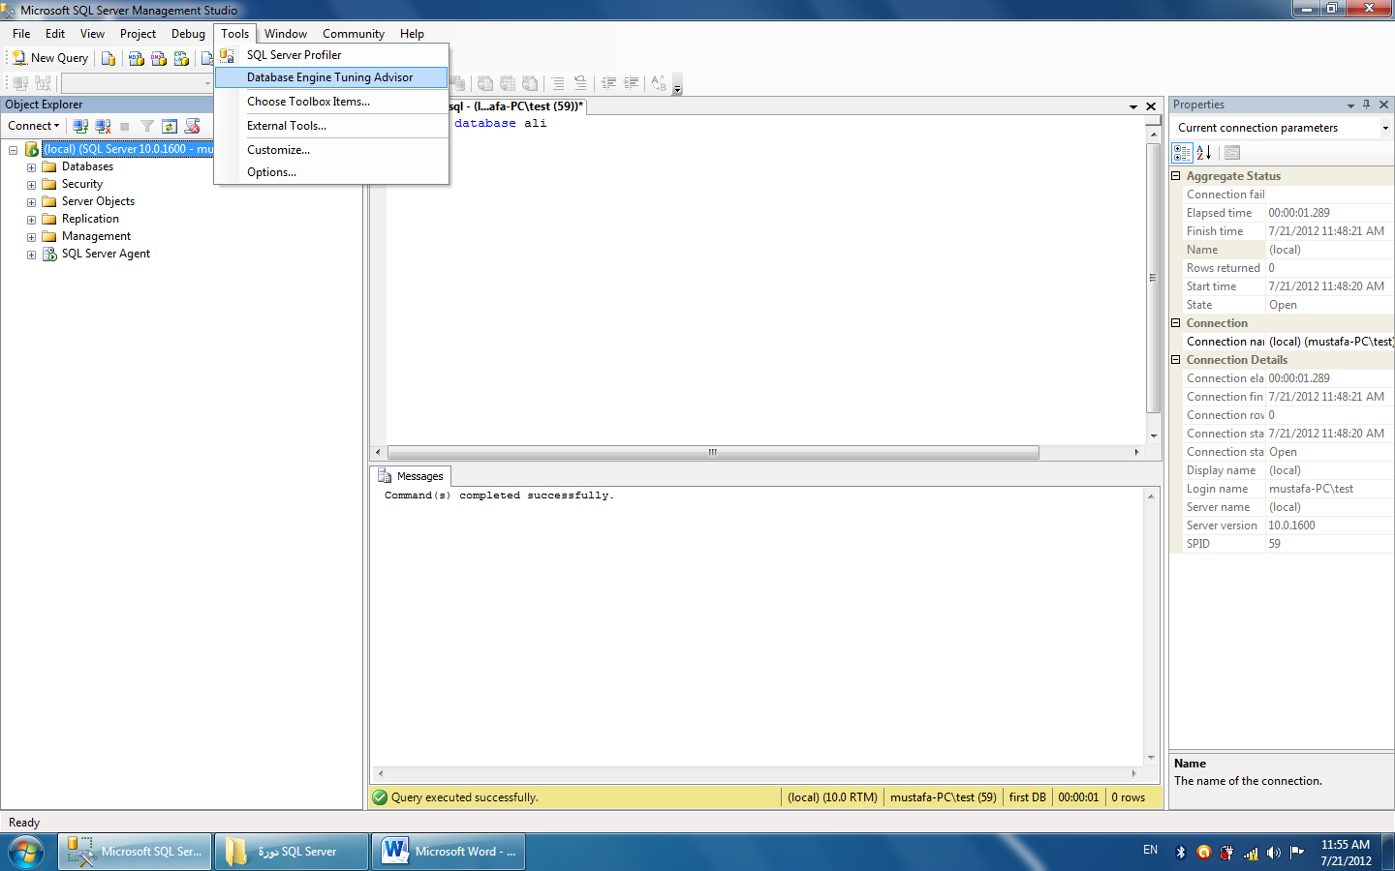
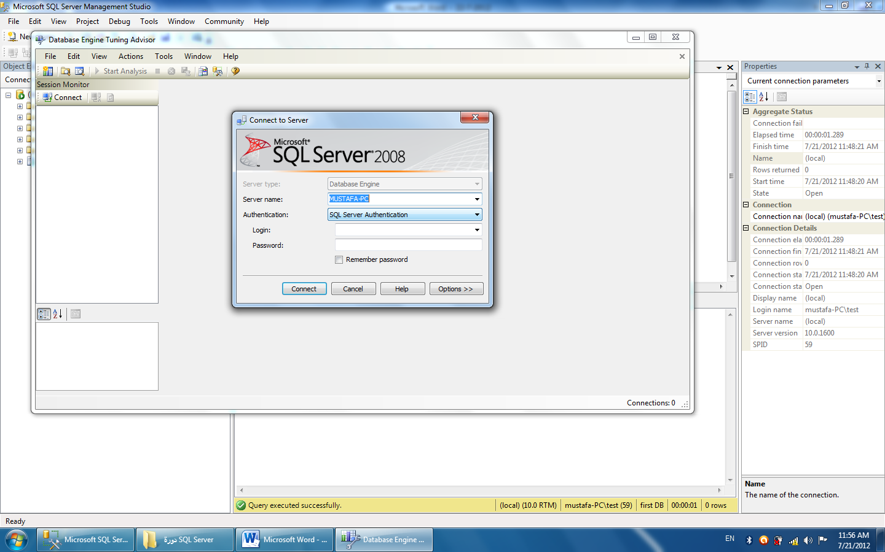
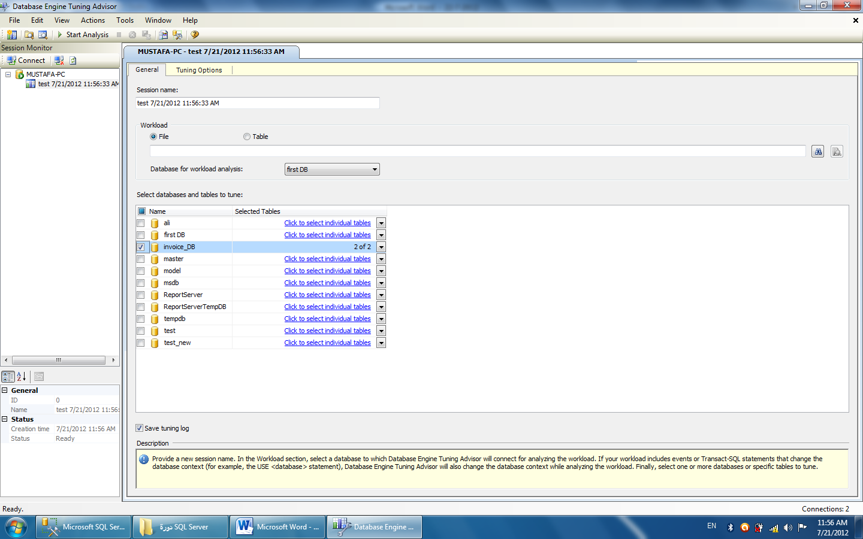
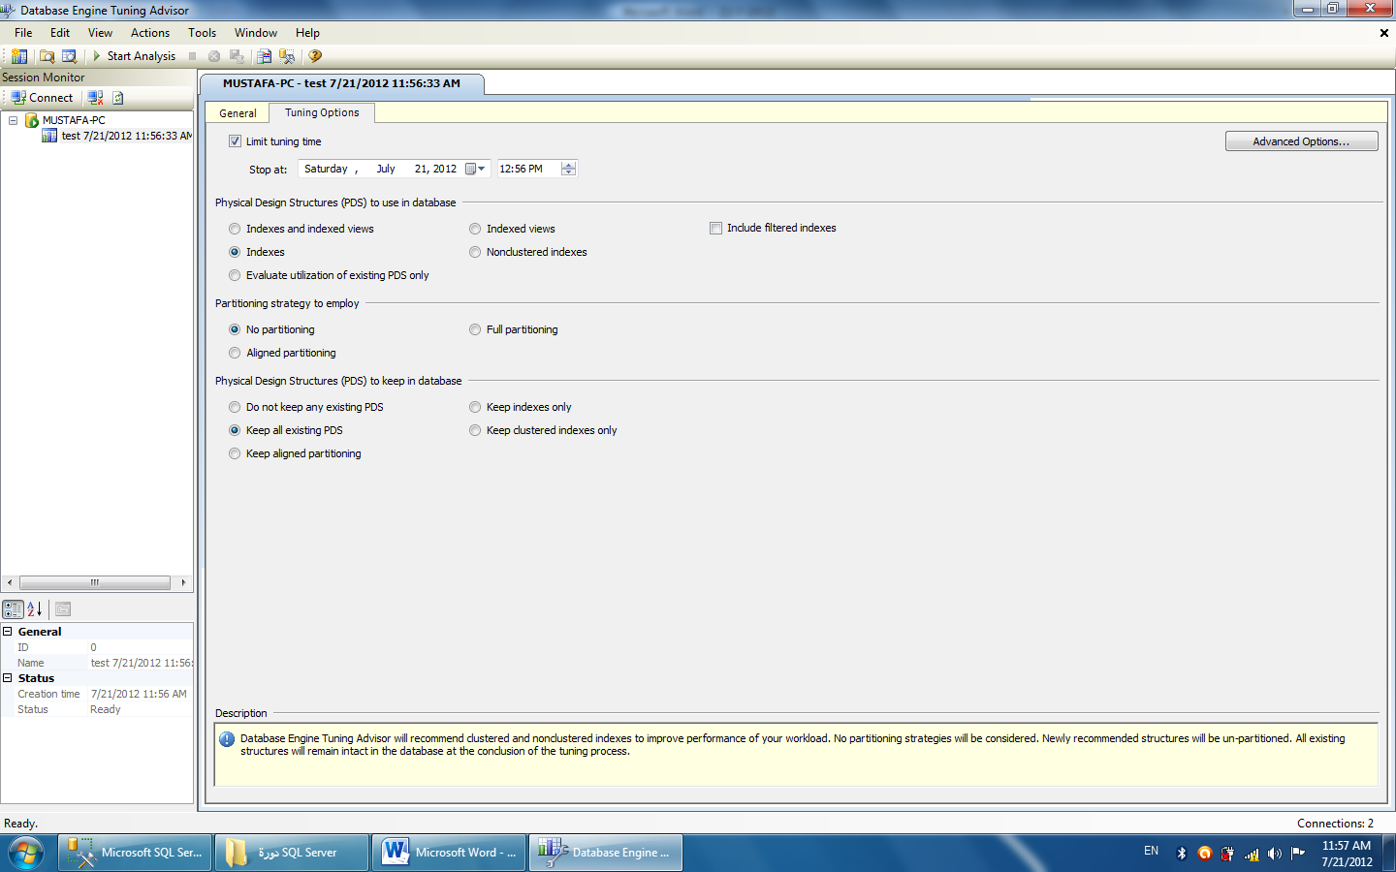
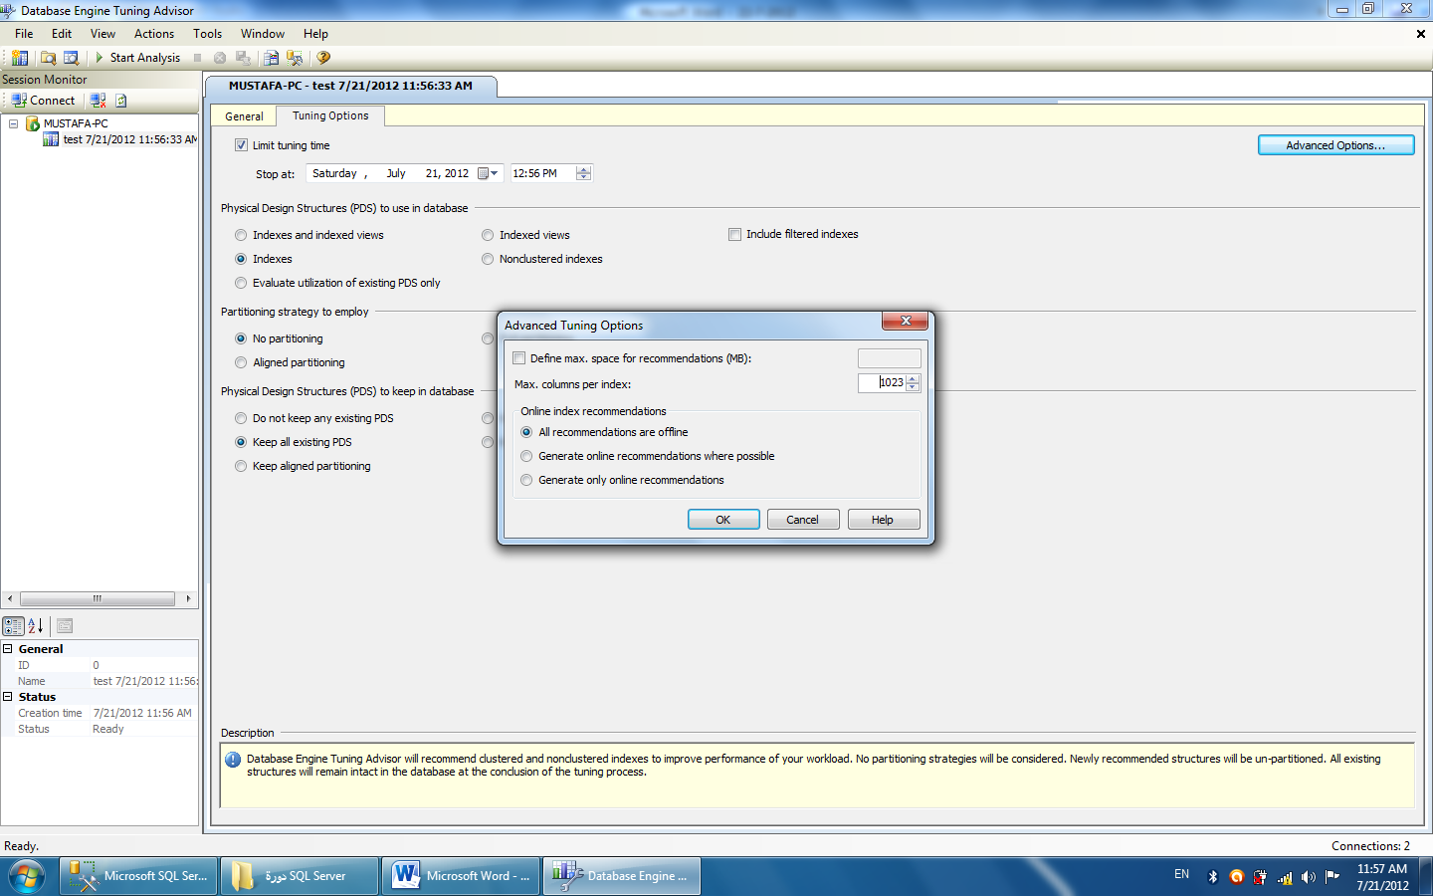
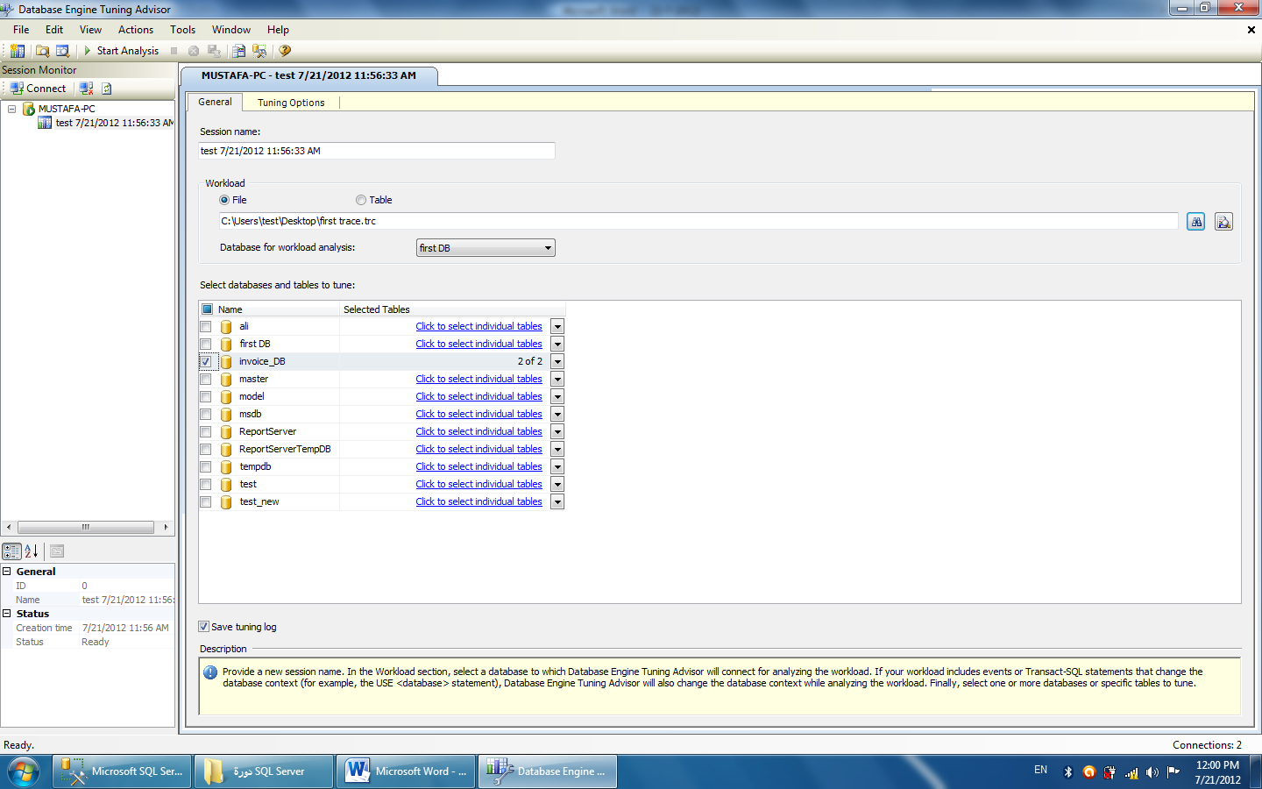
نعمل براوز (Browse) للملف الذي خزناه سابقاً ليقوم التيونر (tuner) بتحليله واعطاء نصائح لتحسين الاداء
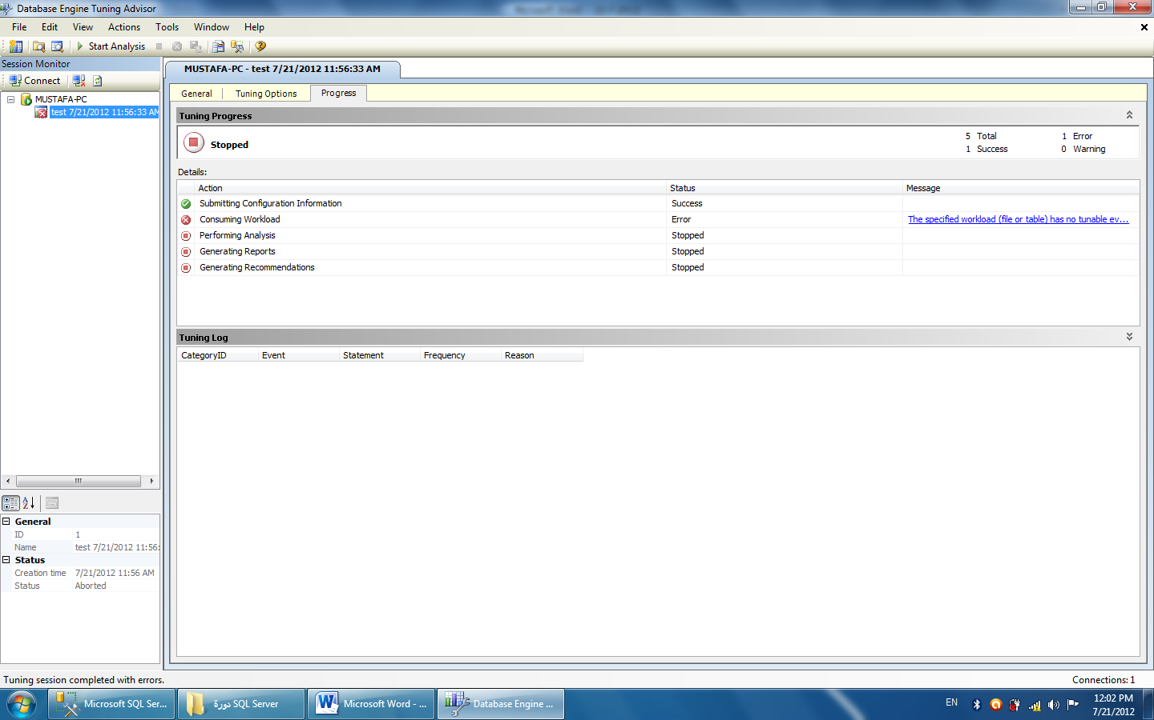

Subqueryالاستعلام الجزئي او الفرعي :
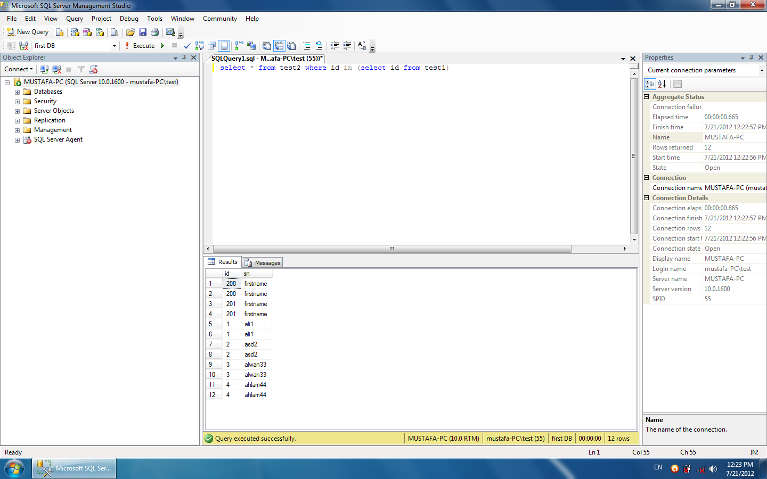
Row_numberحساب عدد الاسطر في قاعدة البيانات:
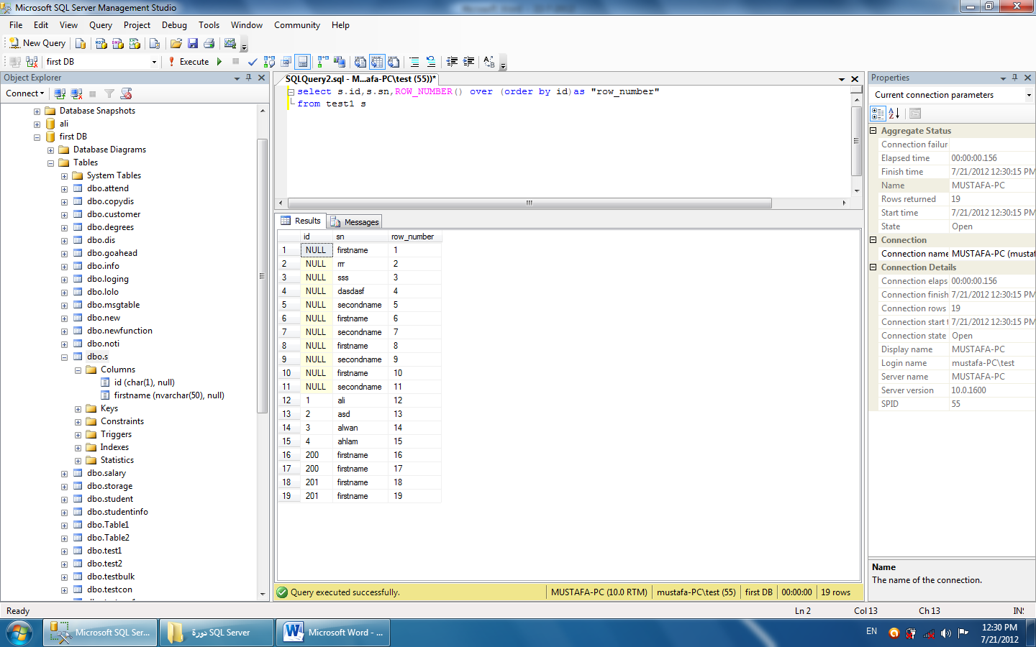
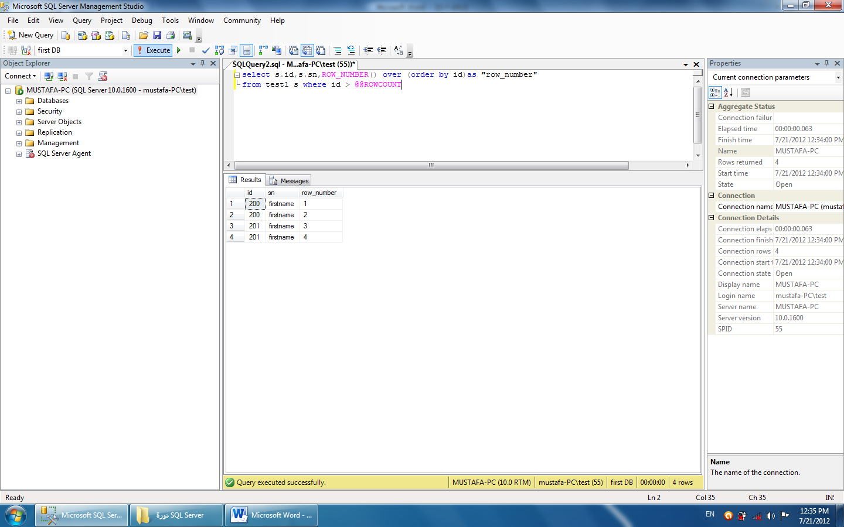
XMLادارة محتوى من نوع ملفات الويب
وهو احد انواع الملفات التي يستطيع الاس كيو ال سيرفر اداراتها وهي تتميز بكونها ذات خصائص ومميزات تختلف عن الملفات النصية والمعلومات الرقمية
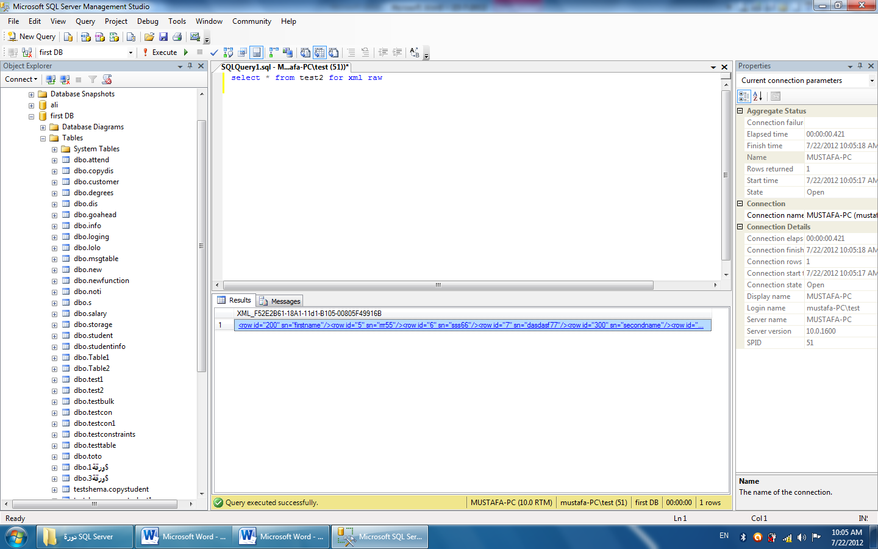
ننقر نقرة واحدة بالماوس على نتائج البحث ونستطيع ان نفتح الملف (xml) والكود الخاص به في نافذة جديدة
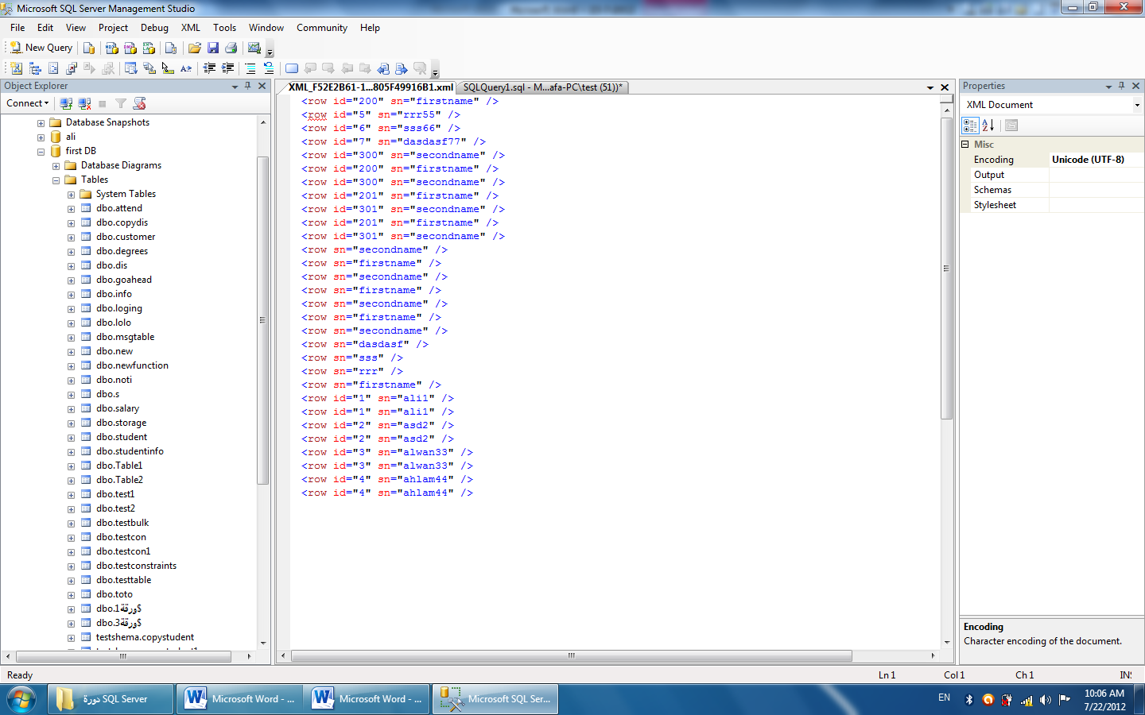
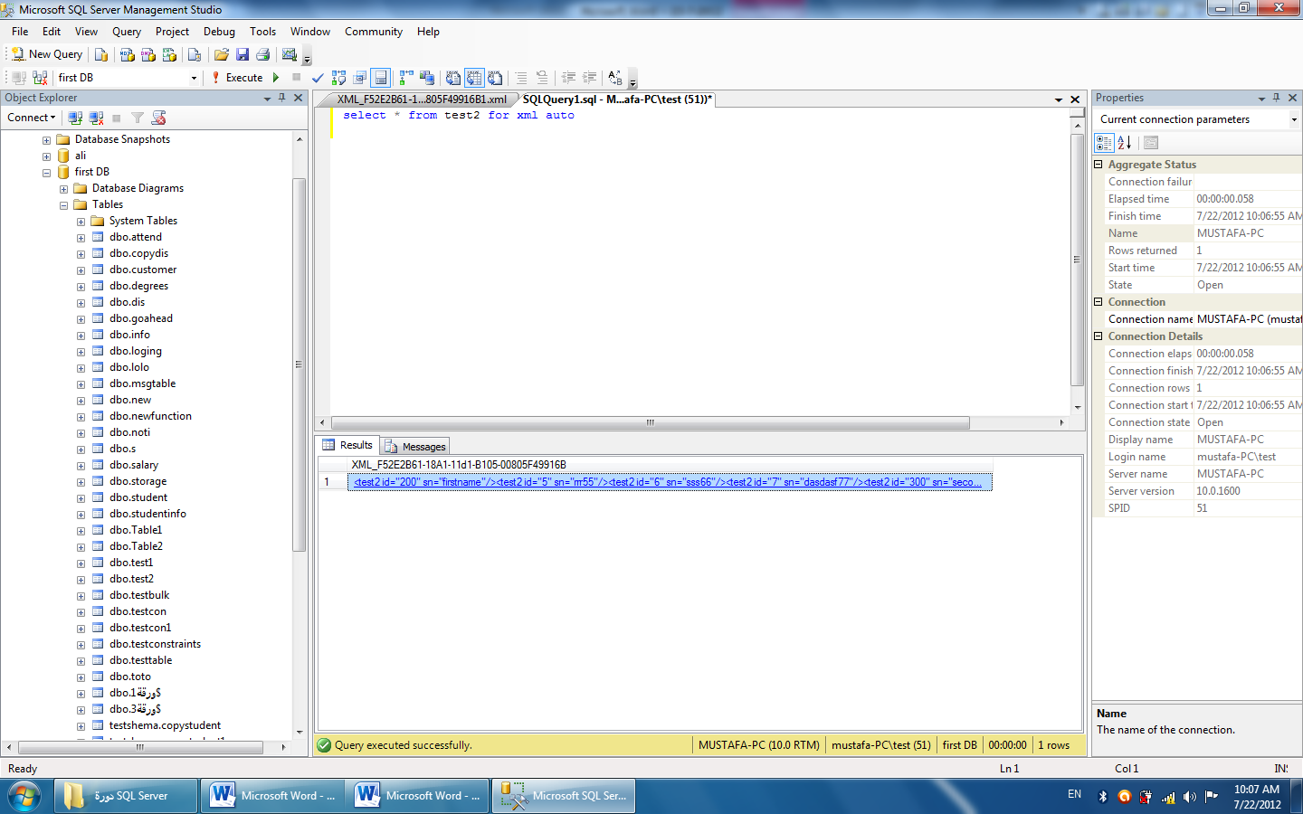
عندما نختار (auto) فان النتائج سوف تبدأ بأسم الجدول كما في النافذة العلوية والنوافذ المقبلة :
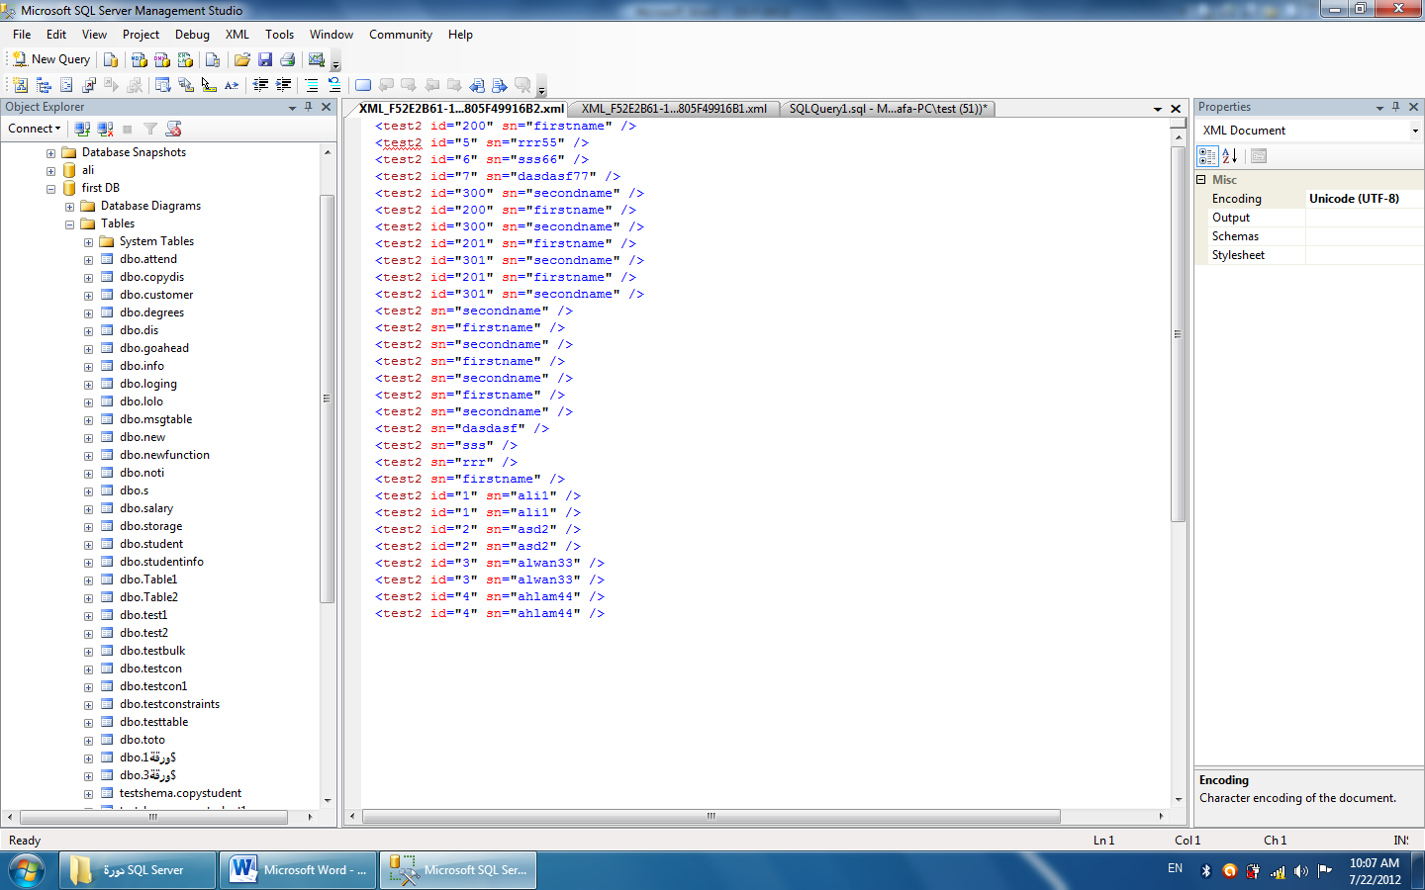
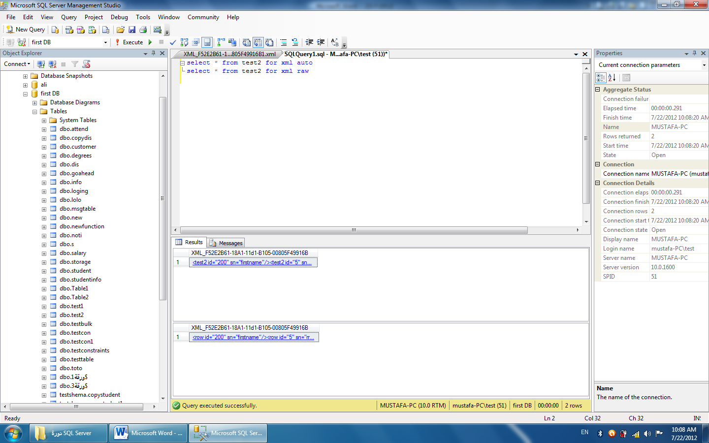
يمكننا ان ندرج جدول كامل في عمود واحد بتعريف نوع البيانات في العمود كملف (xml) كما في النافذة ادناه:

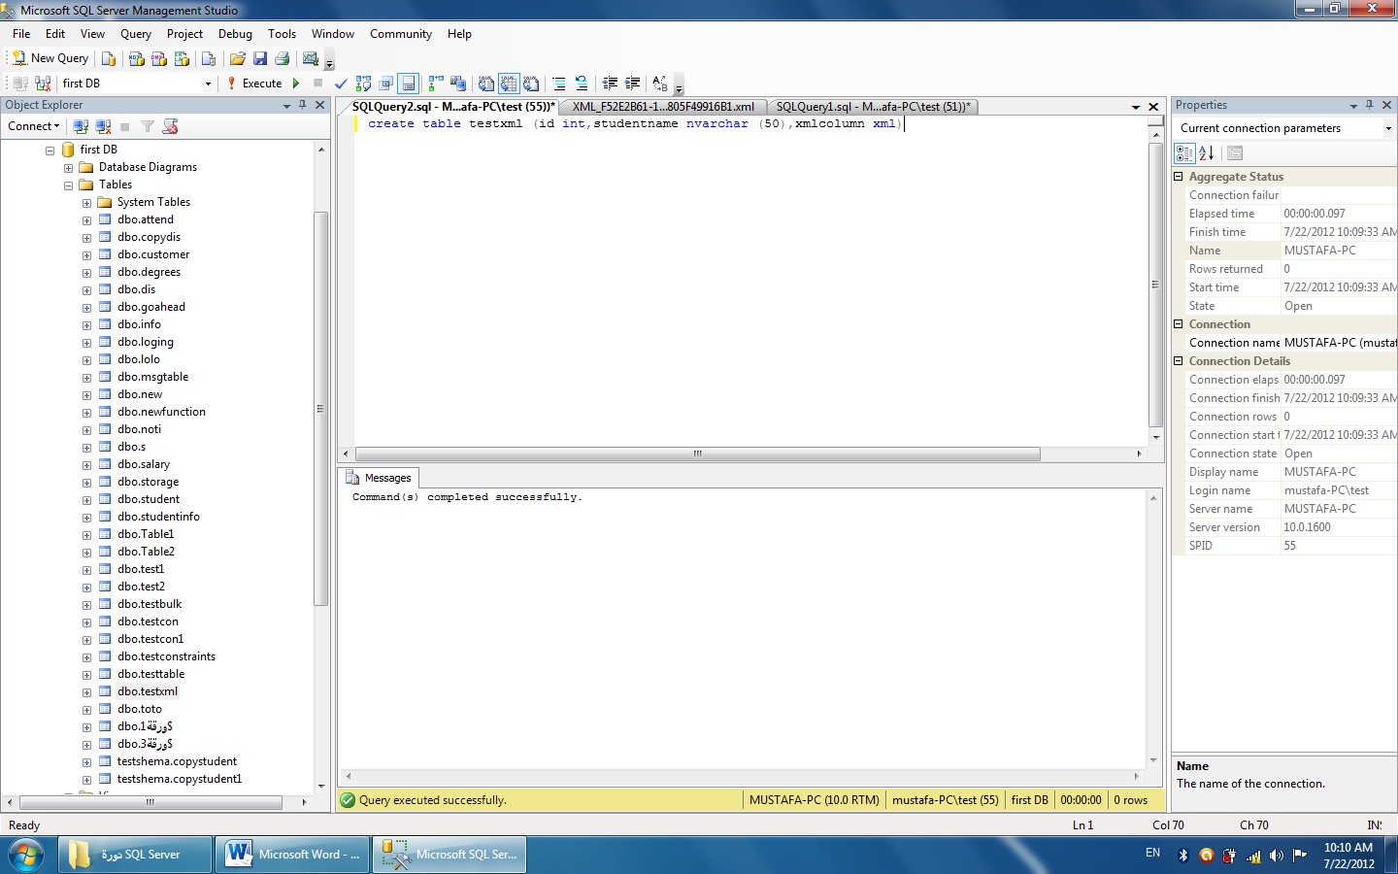
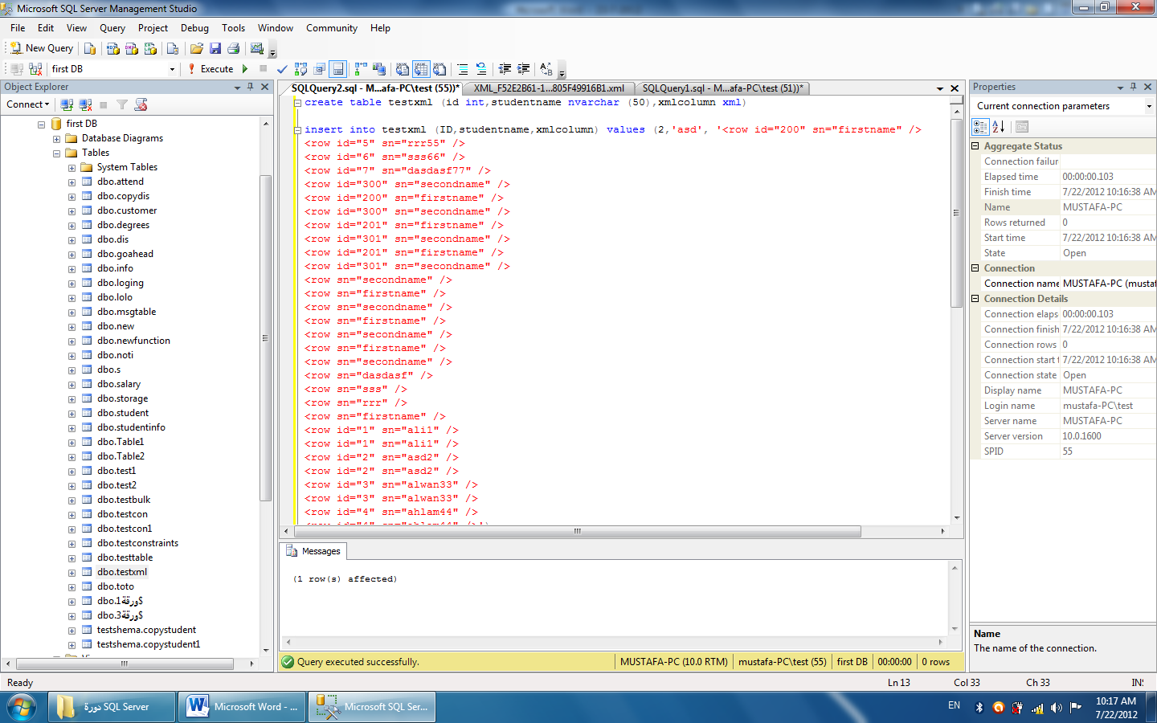
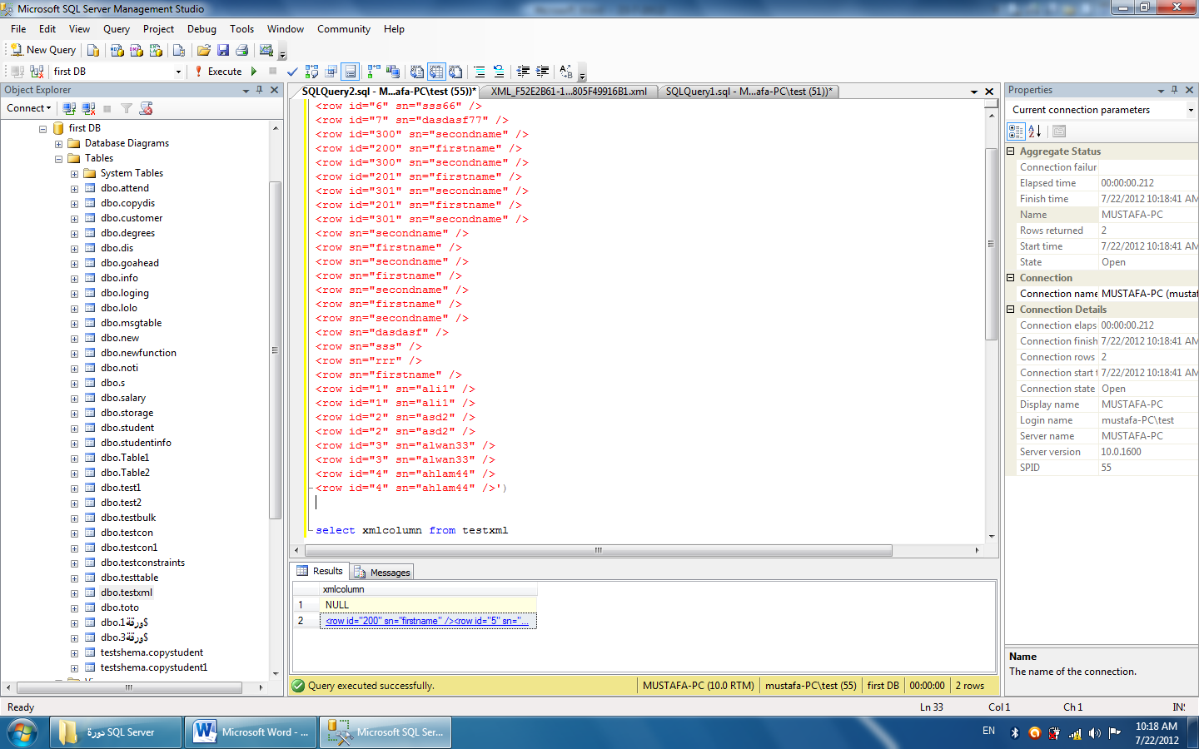
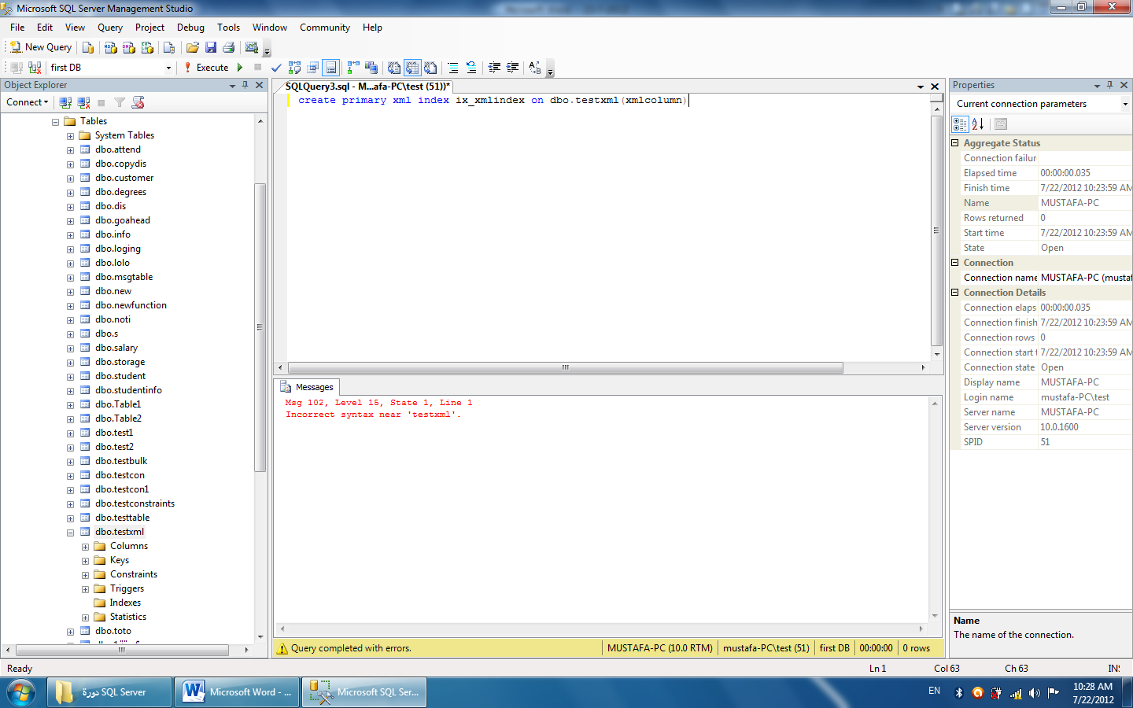

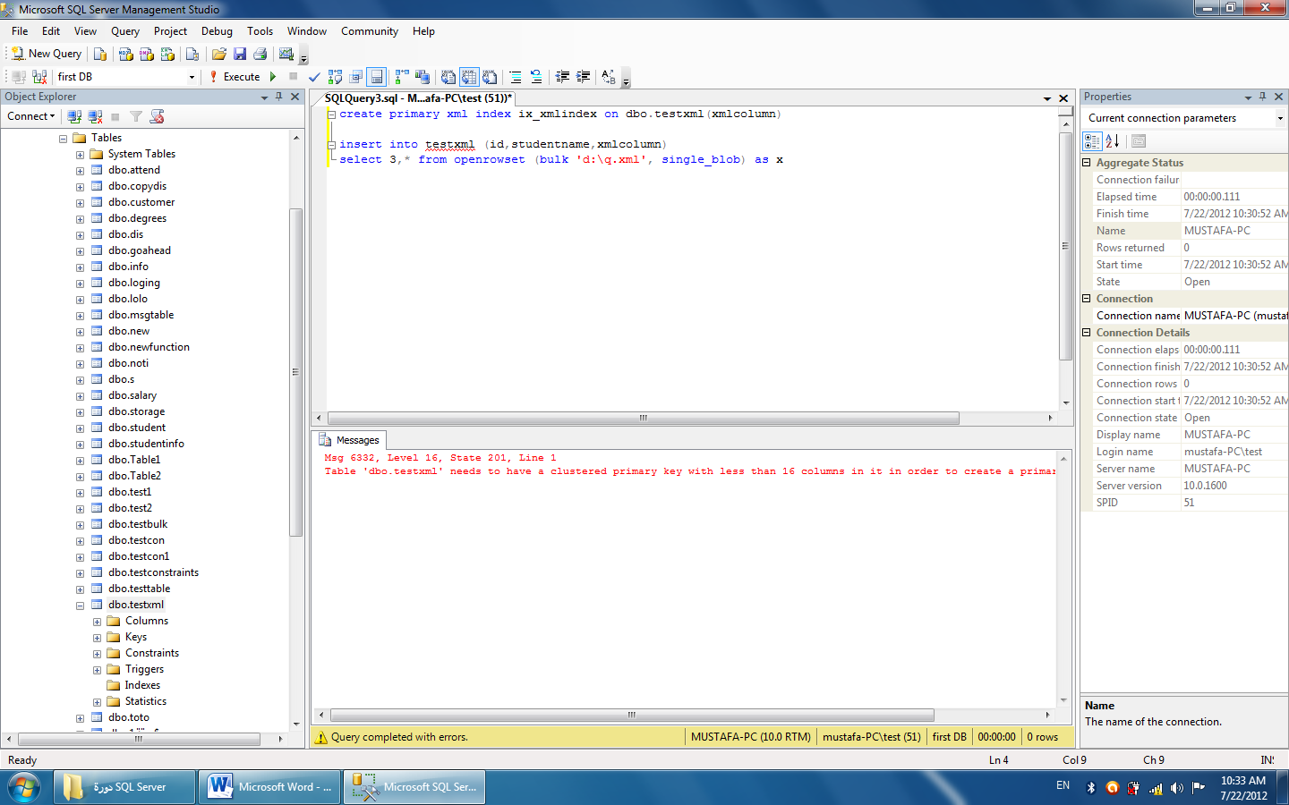
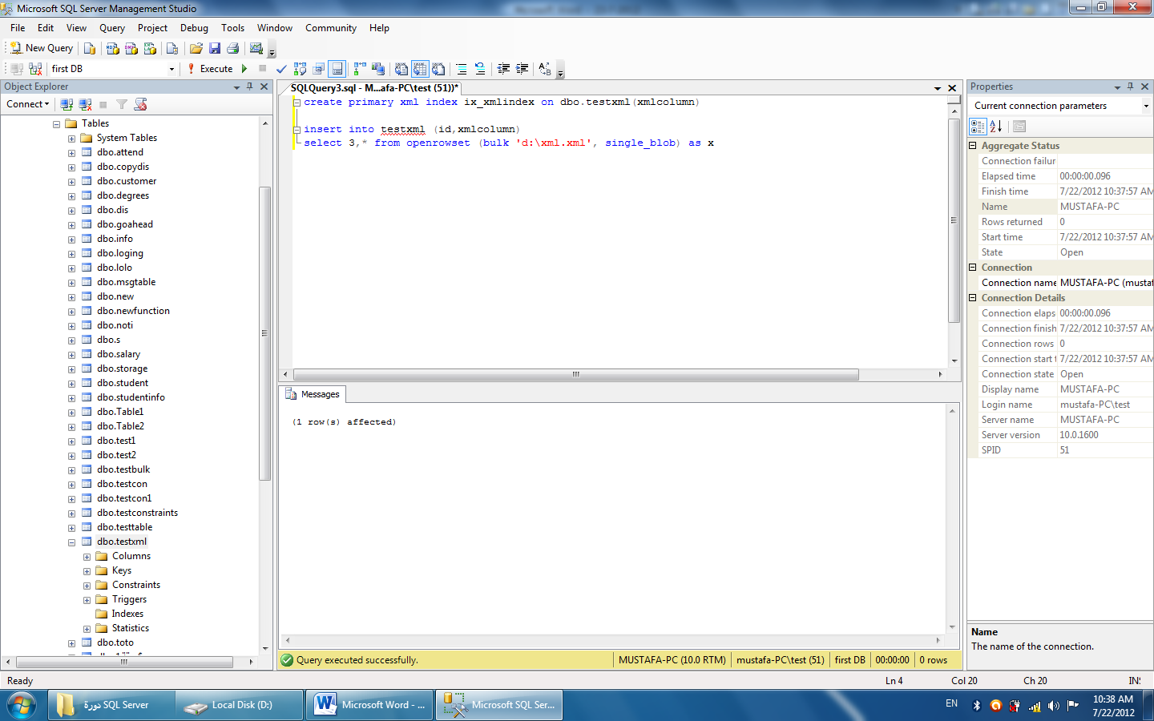
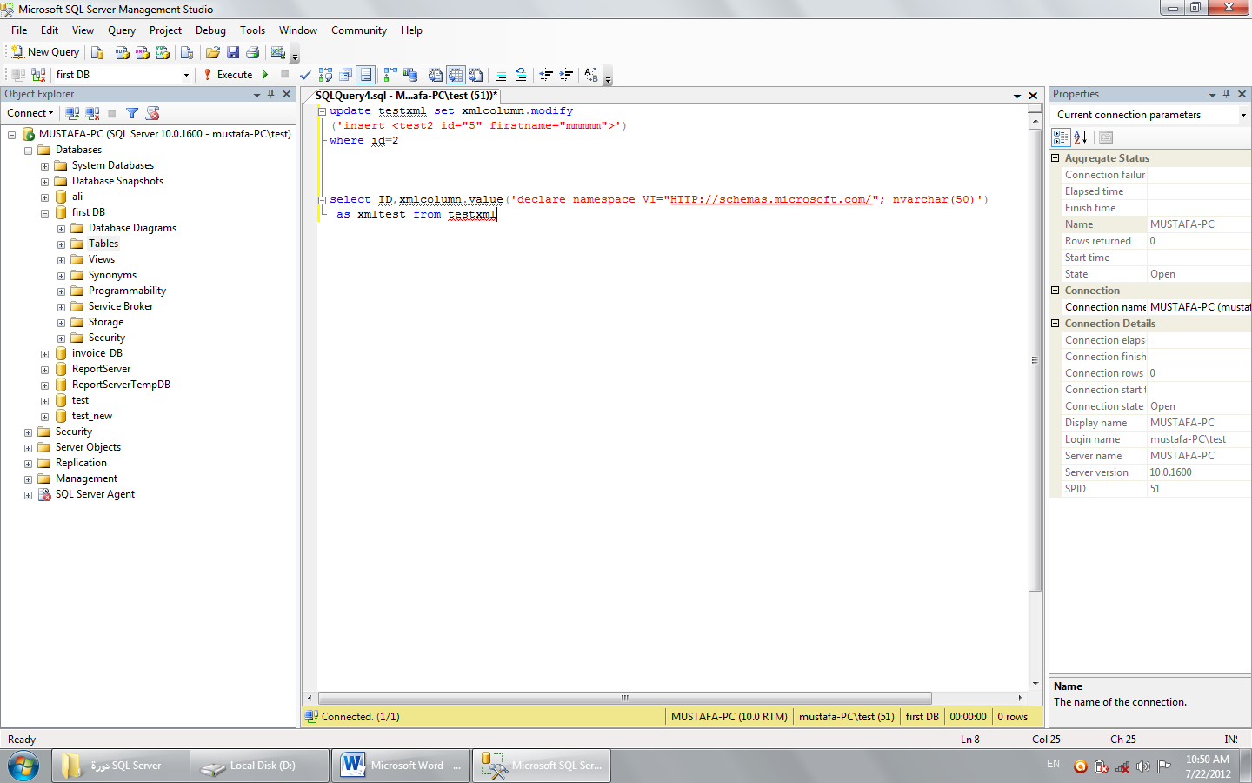
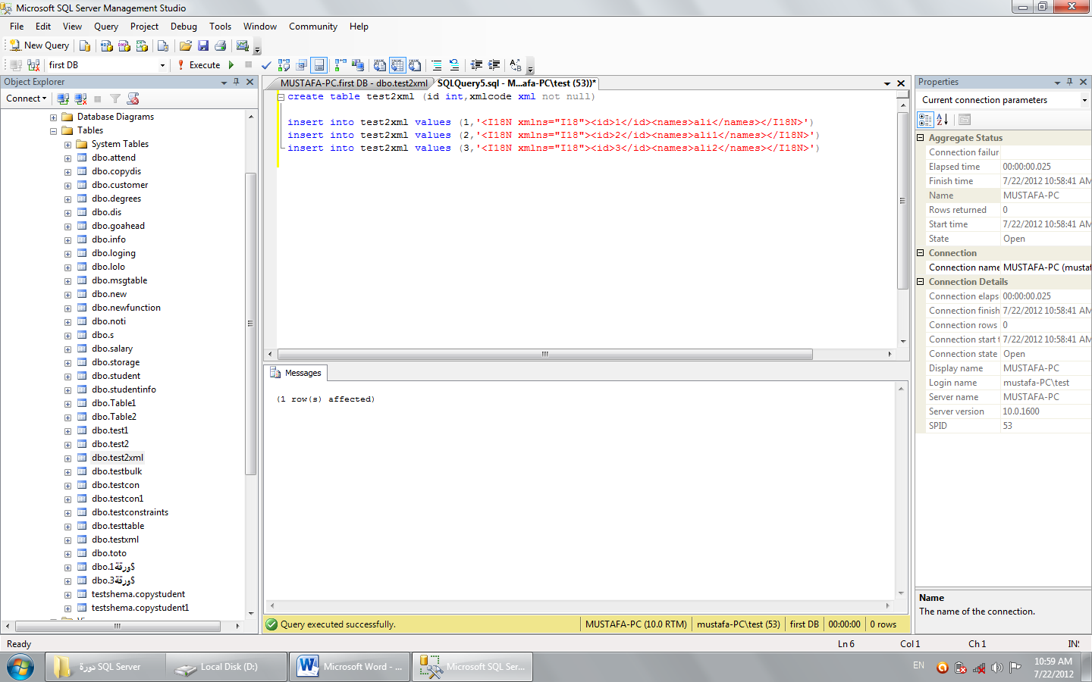
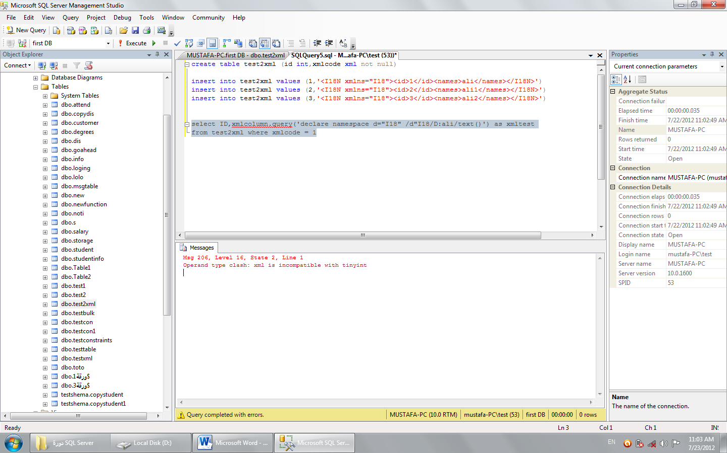
Report serviceخدمة التقارير
نتبع الخطوات التالية:
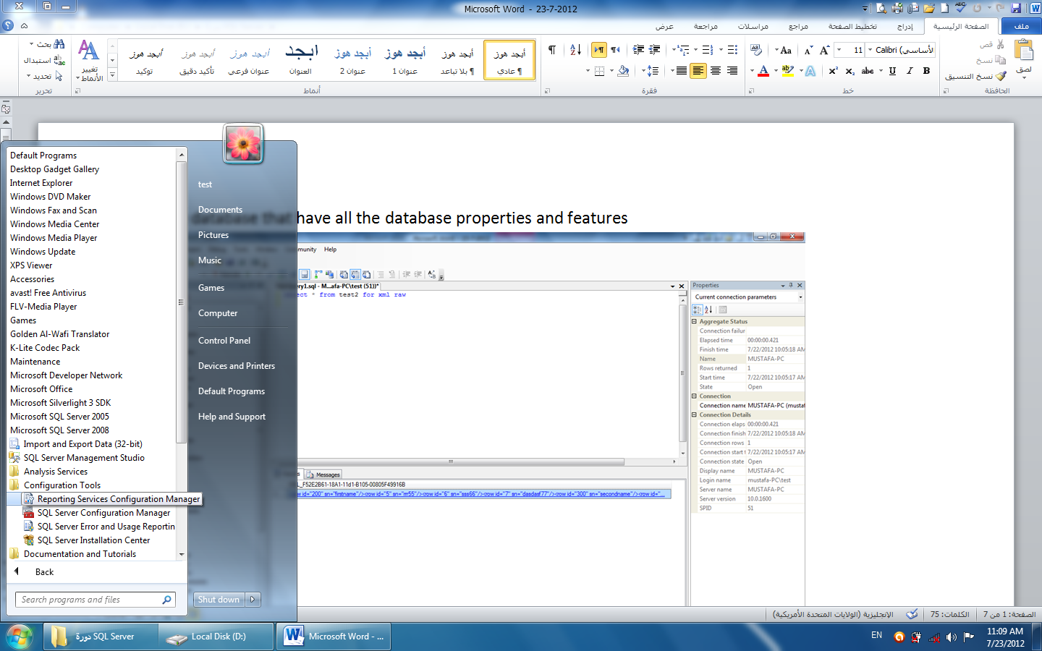
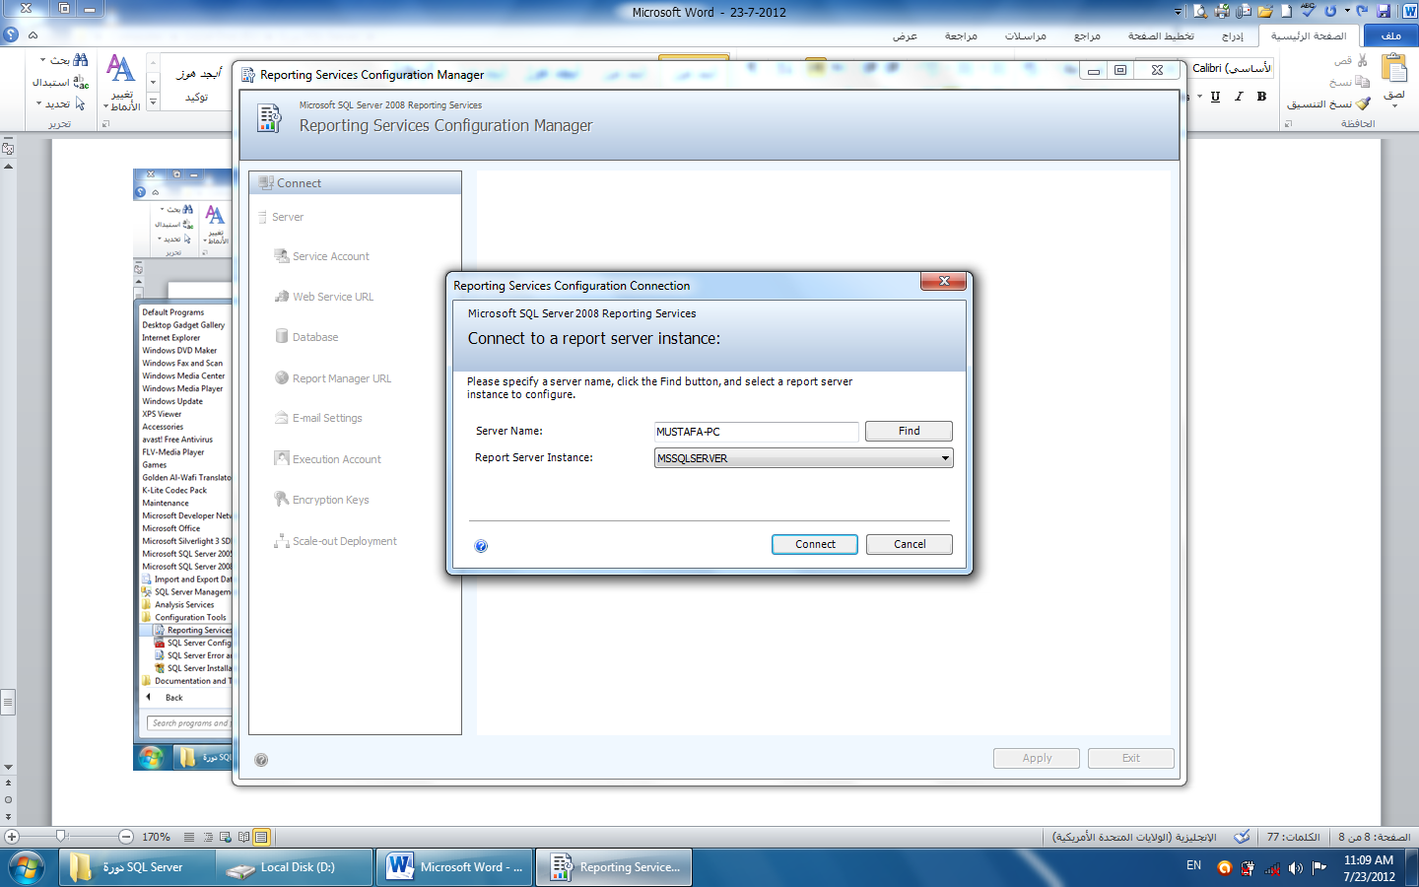
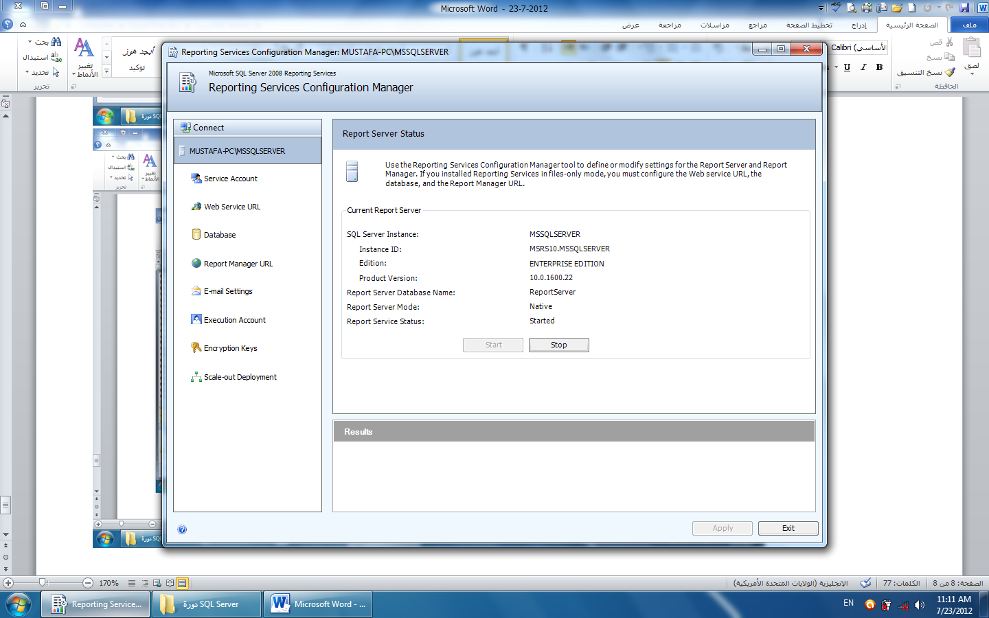
لرؤية رابط السيرفر او اسمه نتبع الخطوات التالية:
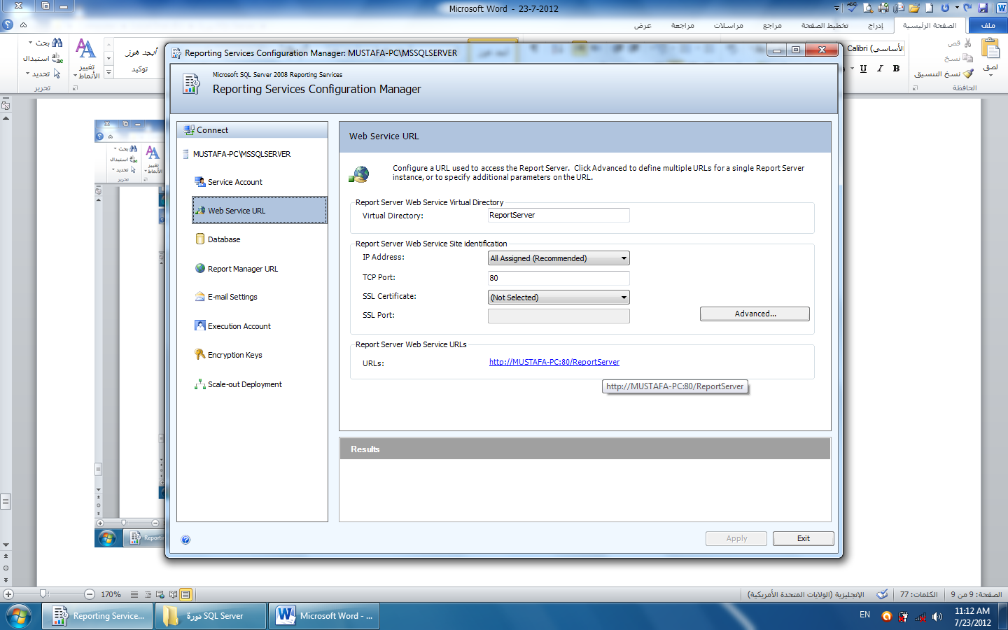
لتحديد عنوان السيرفر (IP) للوصول الى الزبون نتبع الخطوات التالية:
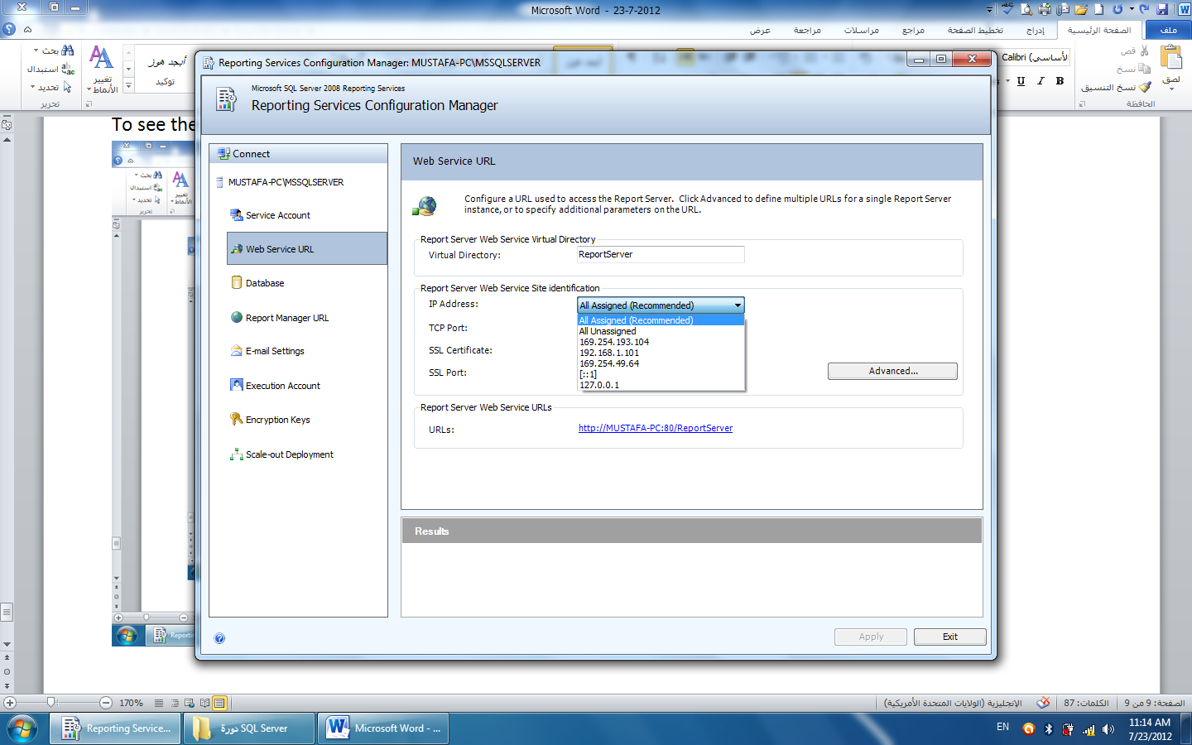
بالنقر على الرابط سنحصل على صفحة التقرير كالاتي:
بالنقر على تبويب (Advanced) نستطيع ان نضيف عناوين (IP) جديدة للسيرفر كالاتي:
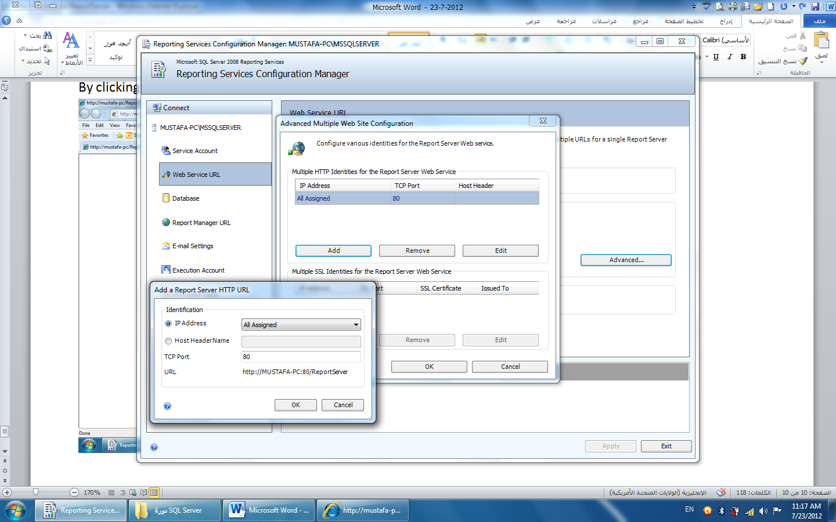
هنا نستطيع ان نضبط اعدادات التقرير المراد انشائه من قبل السيرفر عن المستخدمين او عن التطبيقات العاملة على السيرفر
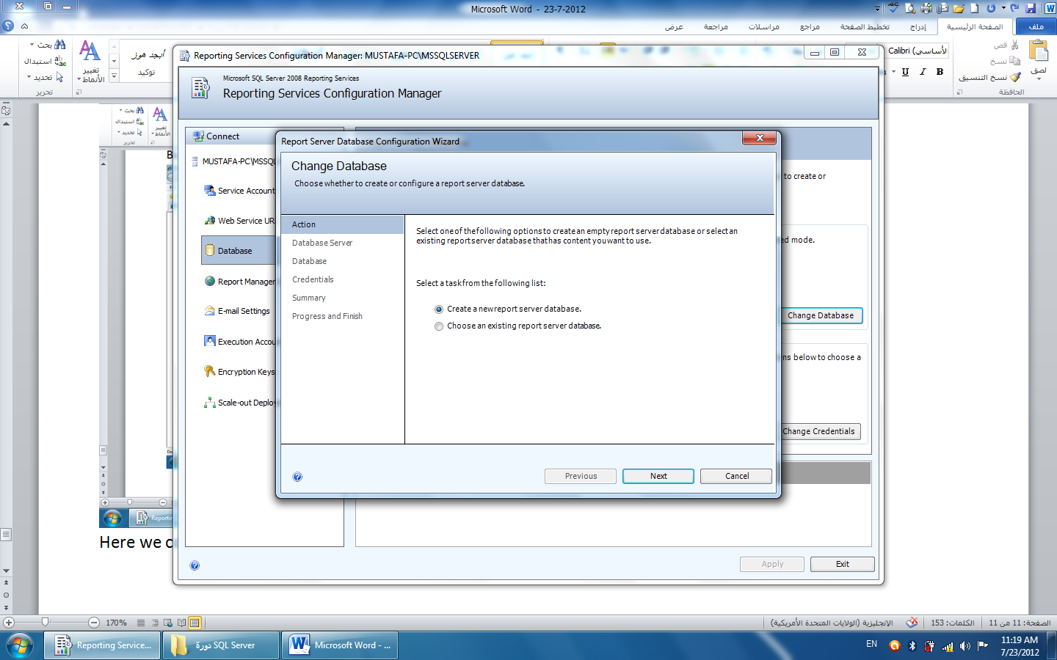

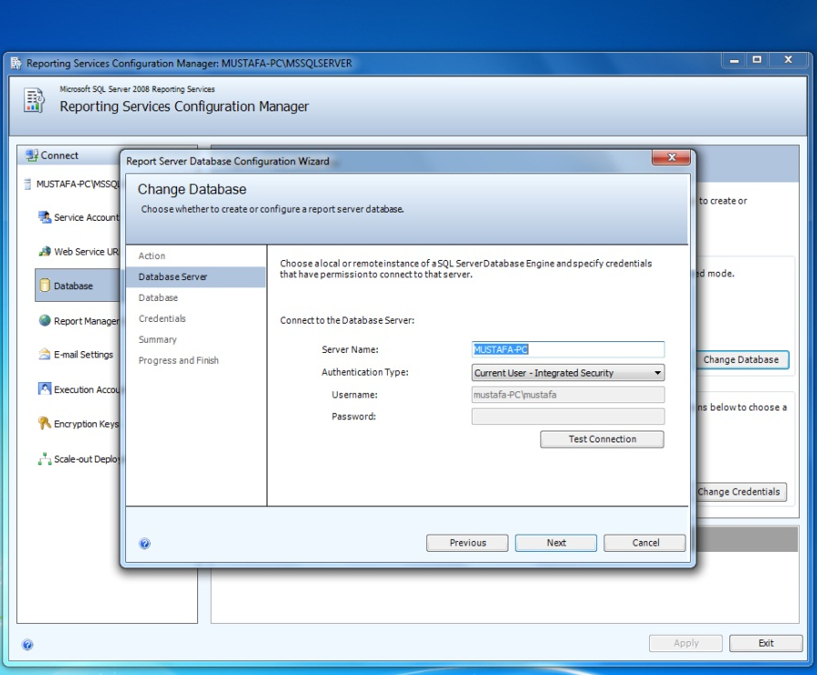
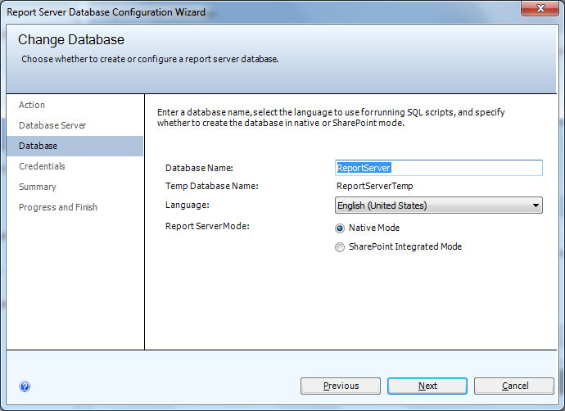

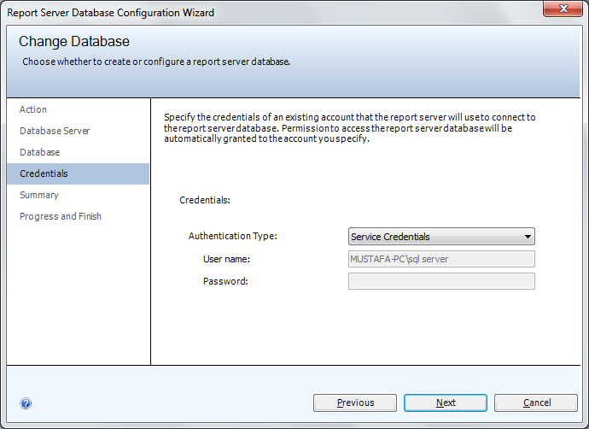
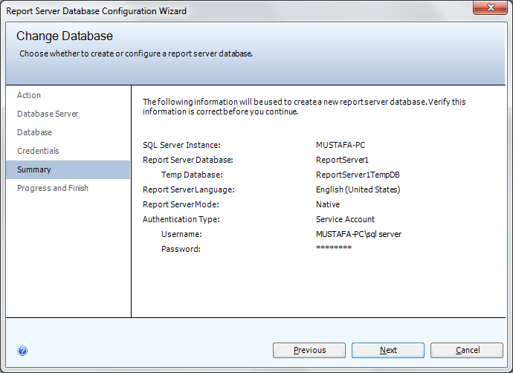
السيرفر البديل (Mirror Server)
تسمح هذه الخاصية بتنصيب عدة سيرفرات للسماح بالتحول من احدها الى الاخر عند حصول فشل او خلل في اي منها والتحول يتم اما بشكل اوتوماتيكي او يدوي من السيرفر الاساسي (principle) الى السيرفر البديل (mirror) ويفضل ضبط التحول اليدوي لضمان التحكم الكامل بالسيرفرات. لا بد ان نشير الى ان الحاسوب الذي يحتوي على الاس كيو ال سيرفر يجب ان يحتوي ايضاً على ويندوز سيرفر (windows server) ويعمل كخادم لمركز بيانات (data center server).
Replication: وتعني نقل البيانات من سيرفر الى اخر ضمن عنقود السيرفرات التي تعمل لتجنب توقف العمل بحصول خطأ في اي منها.
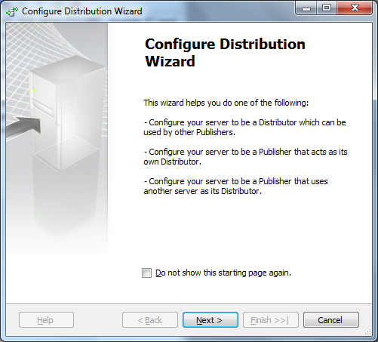
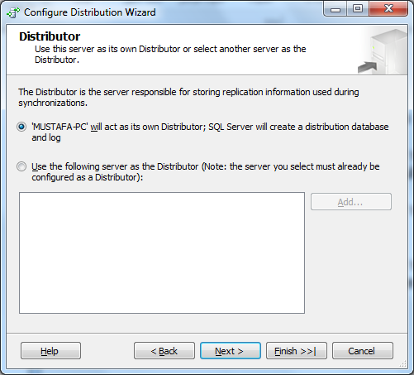
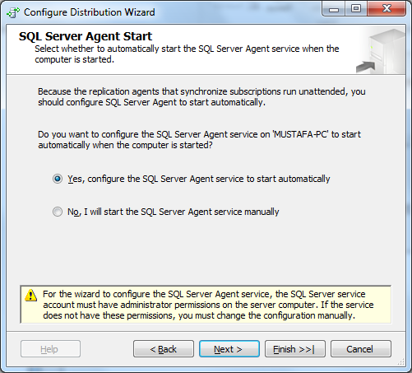
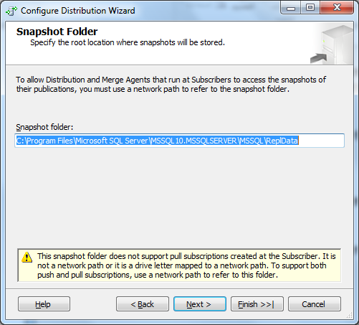
Subscriptions: means the updates (التحديثات)
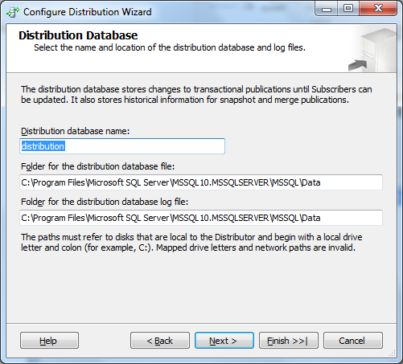
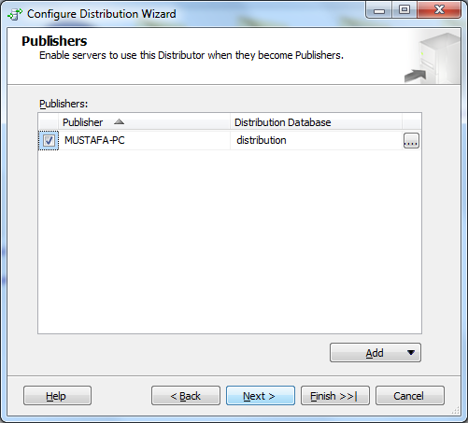
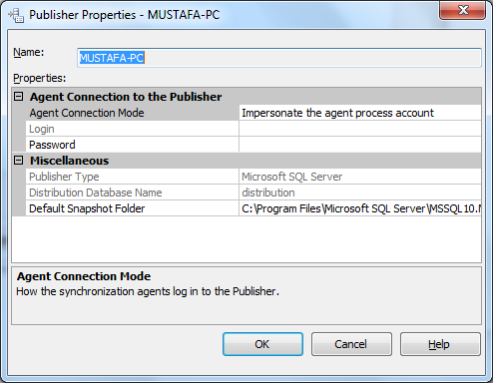
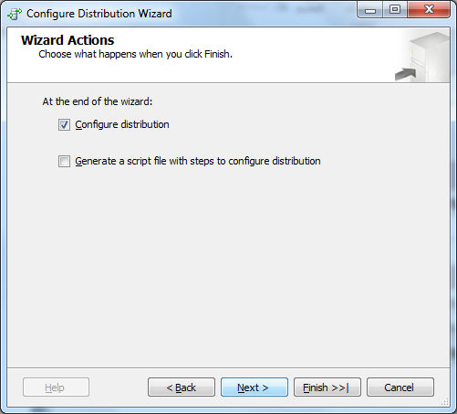
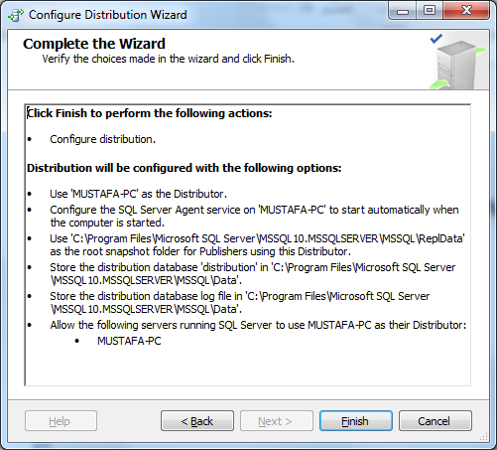
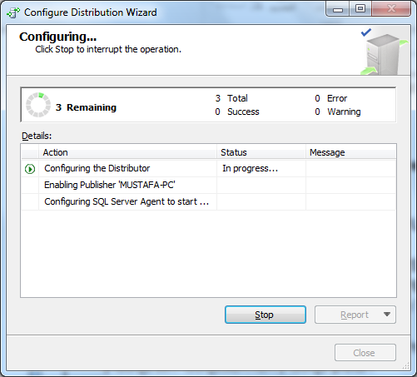
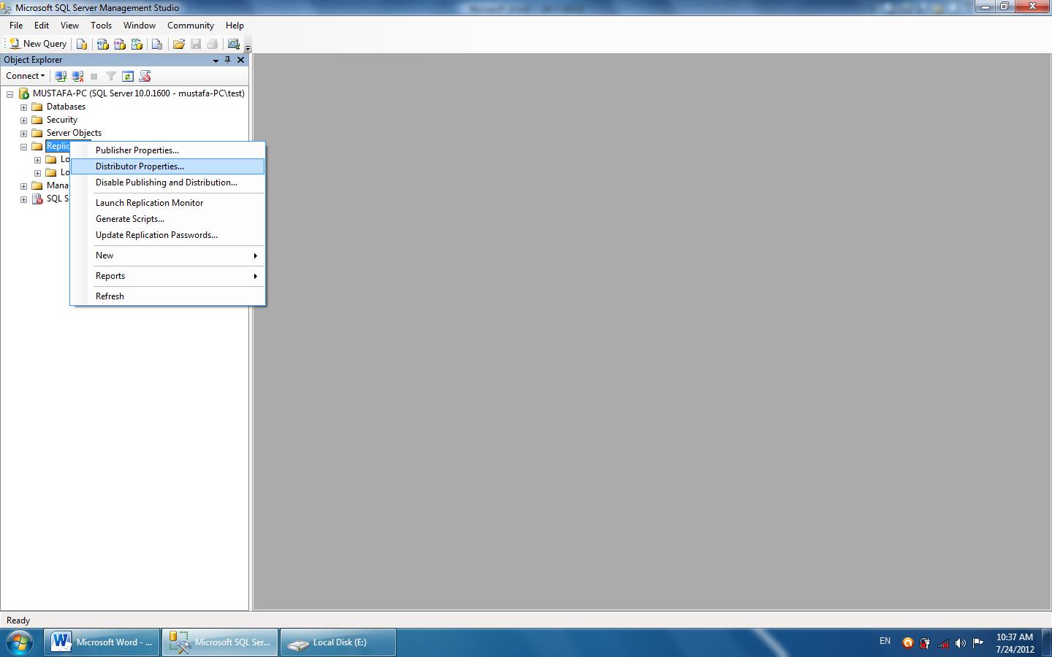
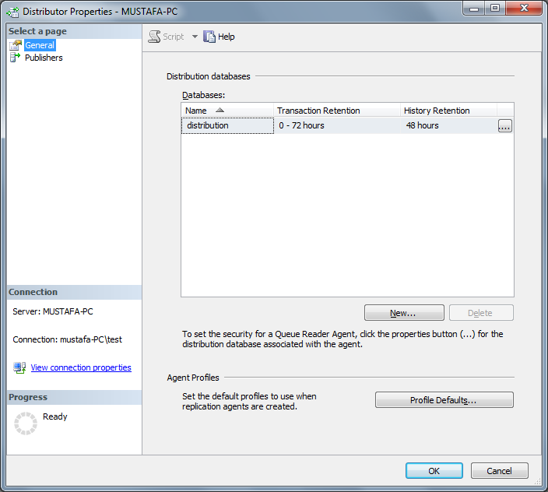
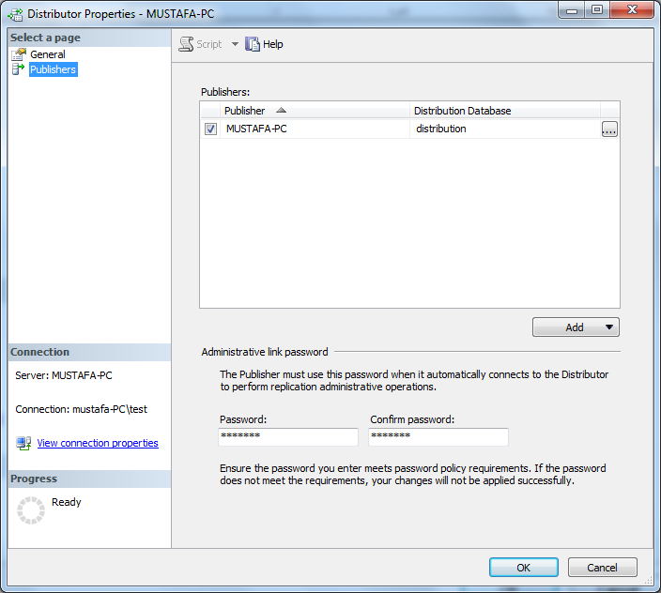
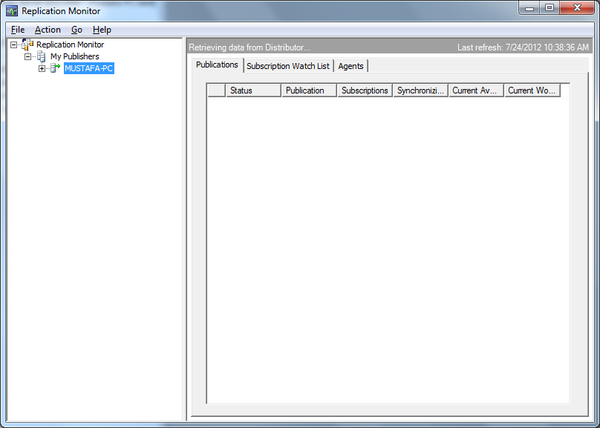
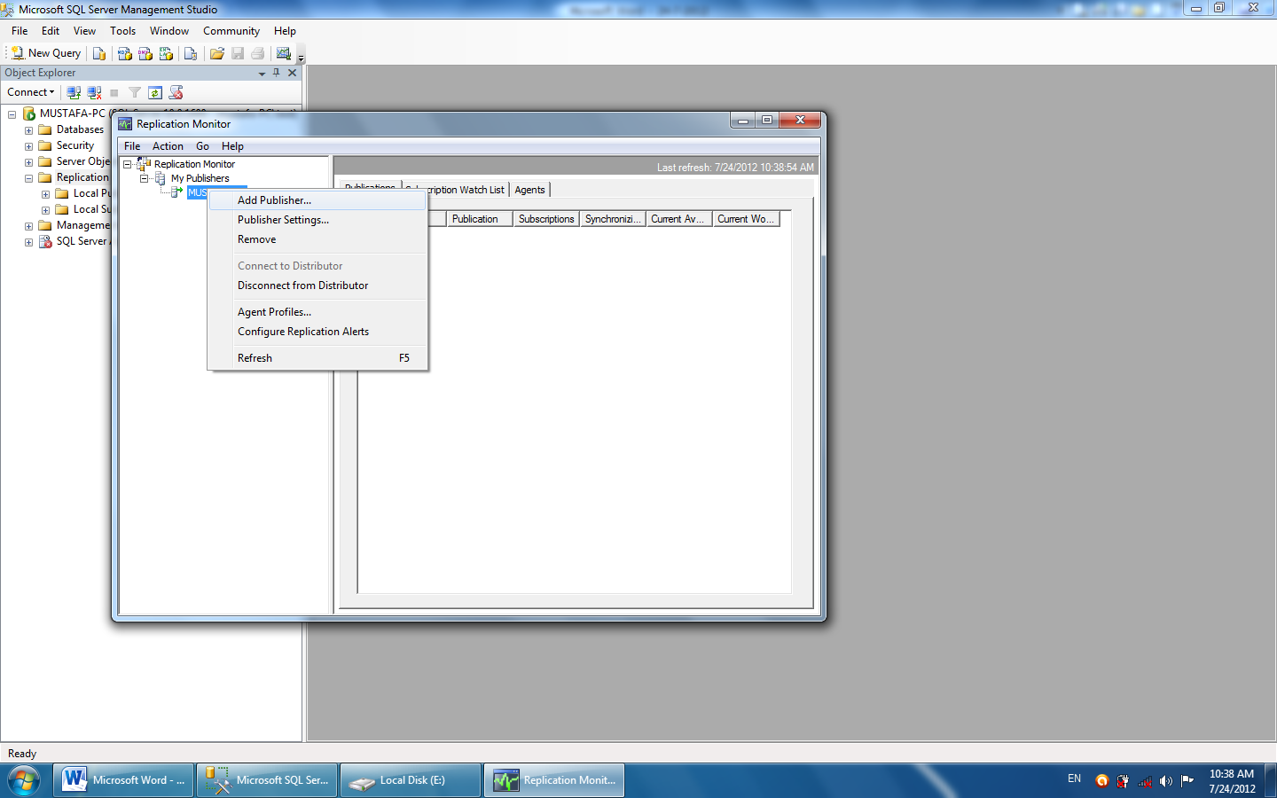
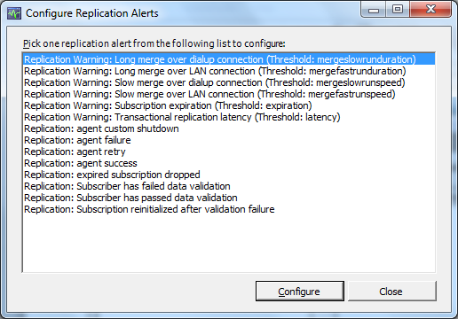
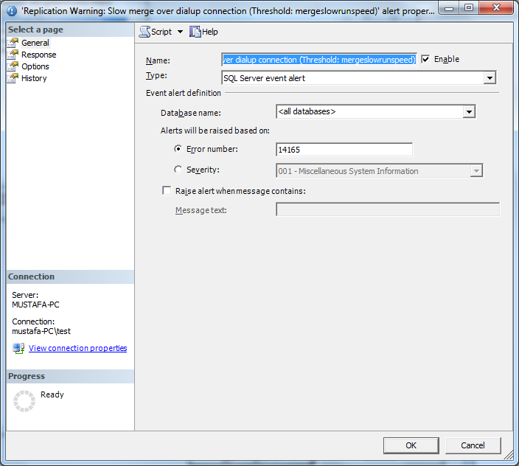
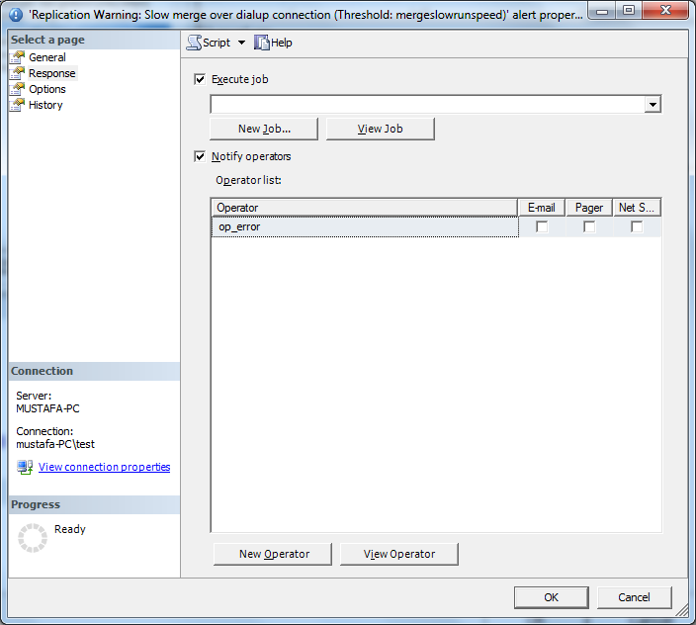
لتحديث السيرفر البديل تلقائياً نستخدم ال (subscription ) كما في التالي:
قبل اكمال اجراءات الاشتراك (subscription) يجب اكمال وضبط ال(publications) وكما يلي:
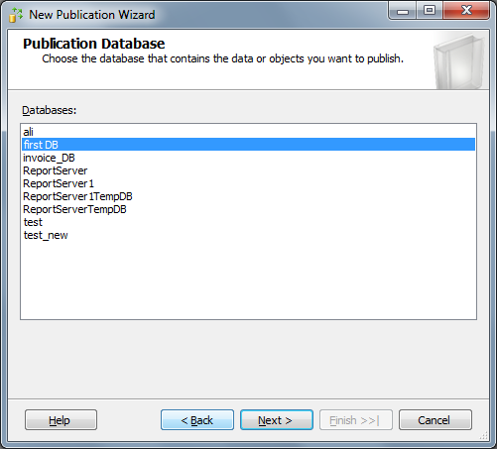
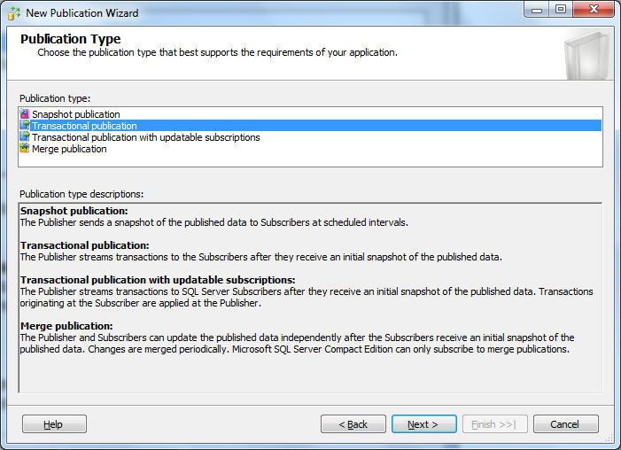
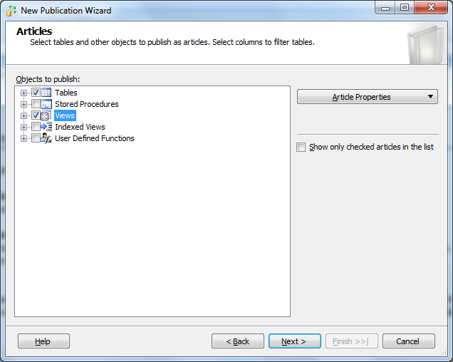
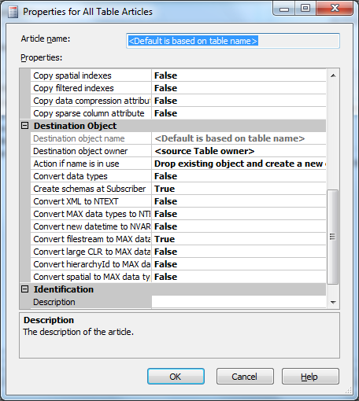
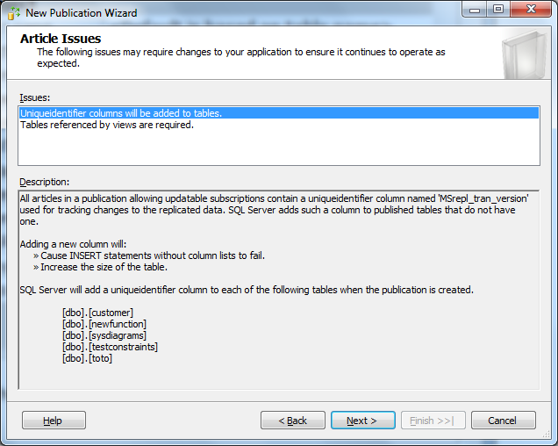
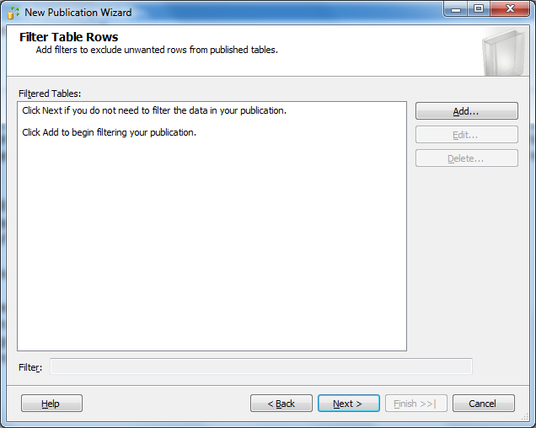
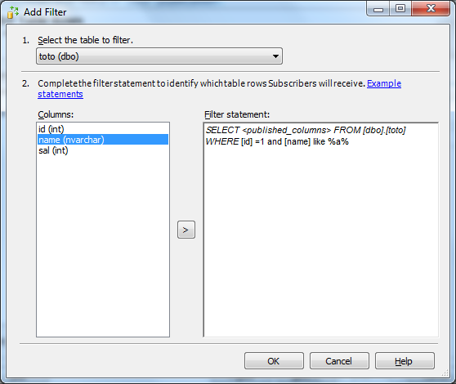
اضافة مرشح للبيانات (Filter Data)
كما هو واضح في النوافذ اعلاه نستطيع استخدام الاداة (where) لنضيف بعدها اي مرشح او فلتر للبيانات المراد عرضها وكما يلي:
